О1. Электрический заряд. Закон сохранения электрических зарядов. Дискретность зарядов.

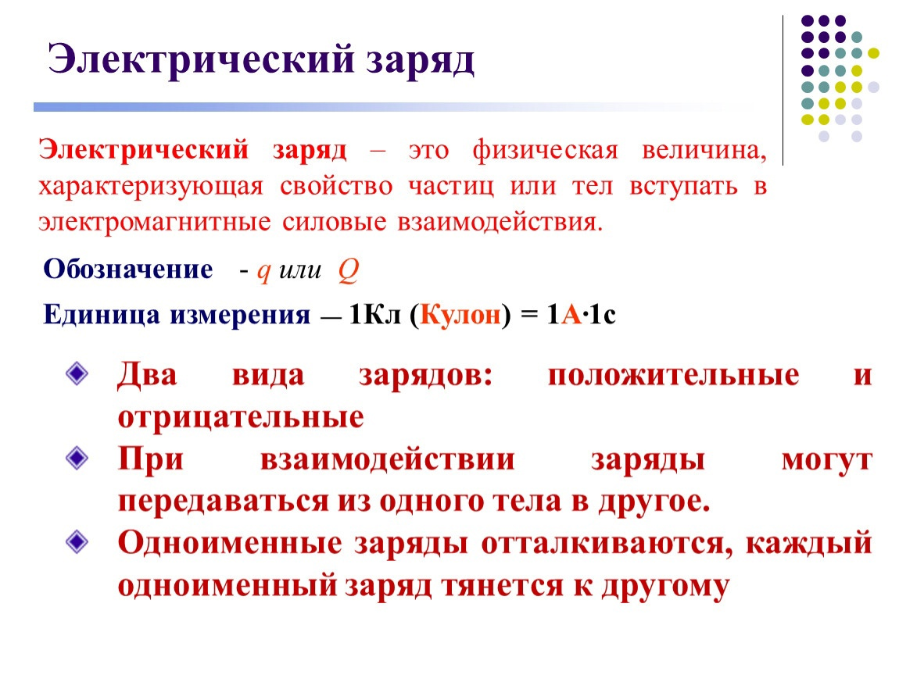

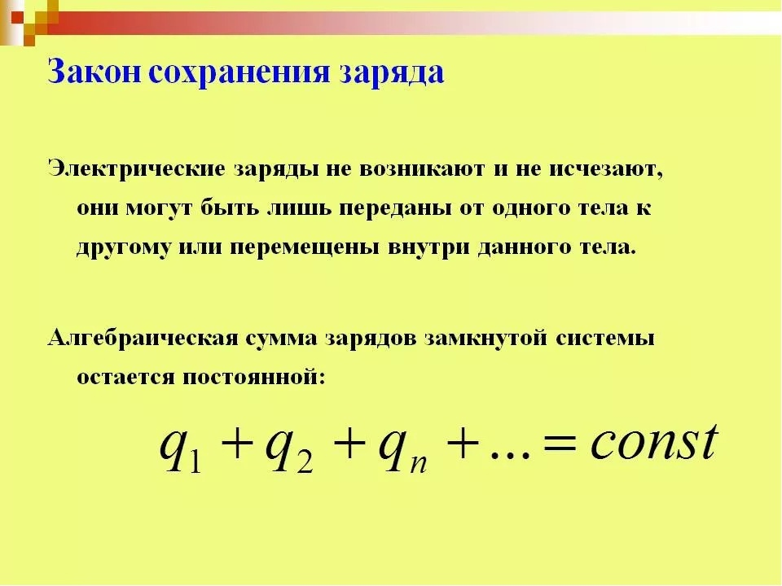

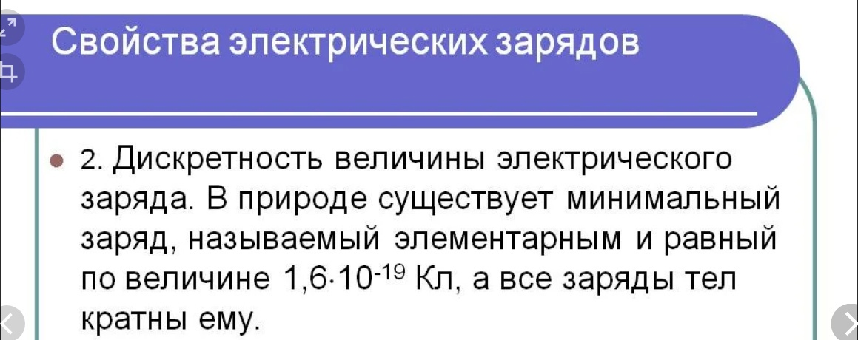

О2. Электрическое поле. Напряженность электрического поля. Закон Кулона. Принцип суперпозиции электрических полей.

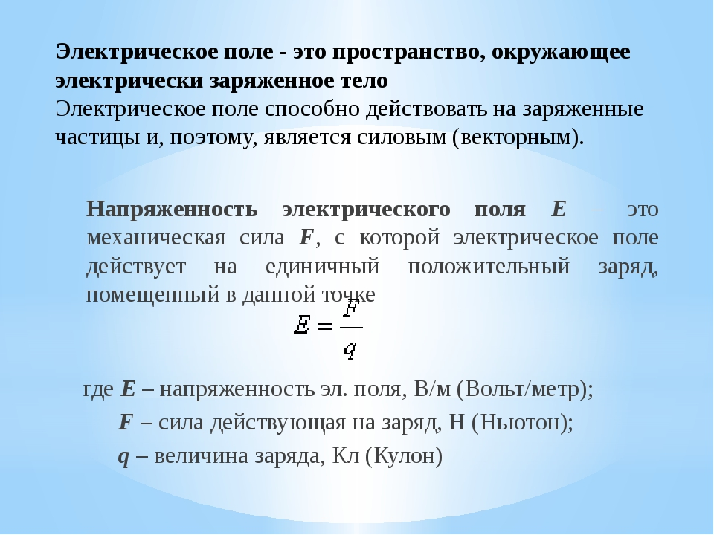 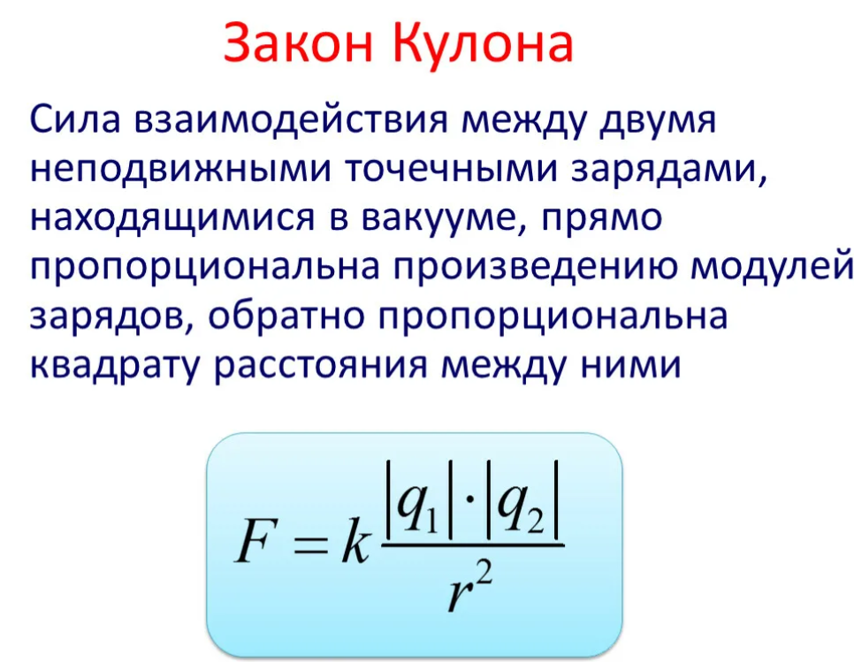

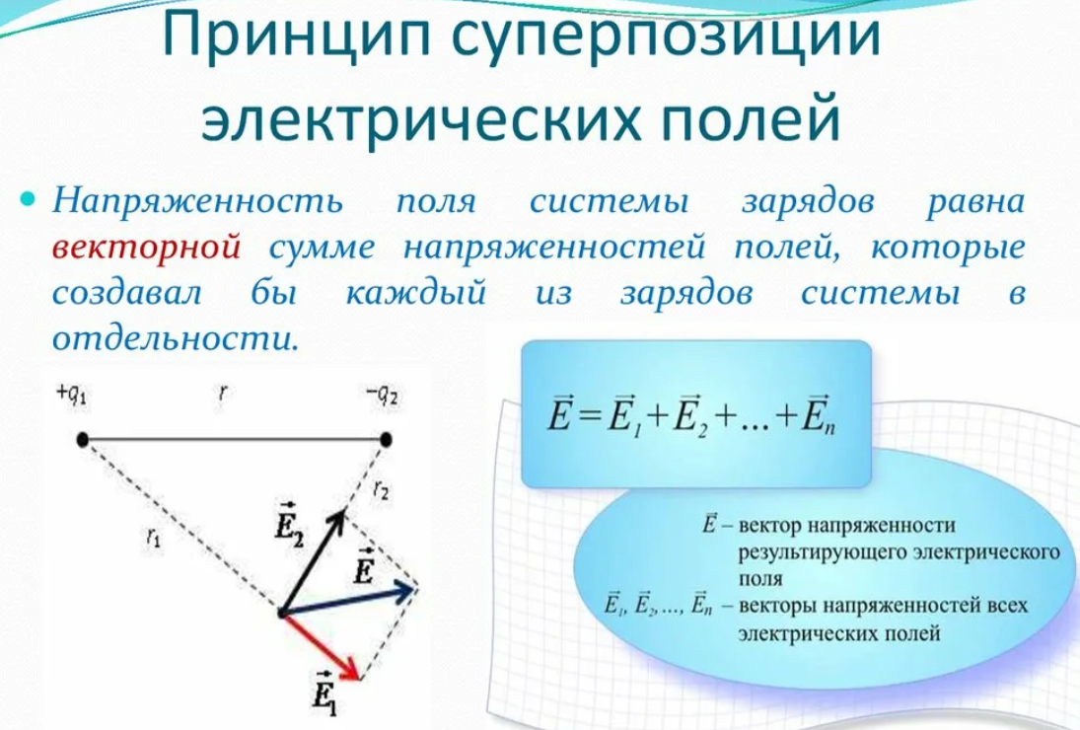

О3. Поток вектора напряжённости. Теорема Гаусса для поля в вакууме.

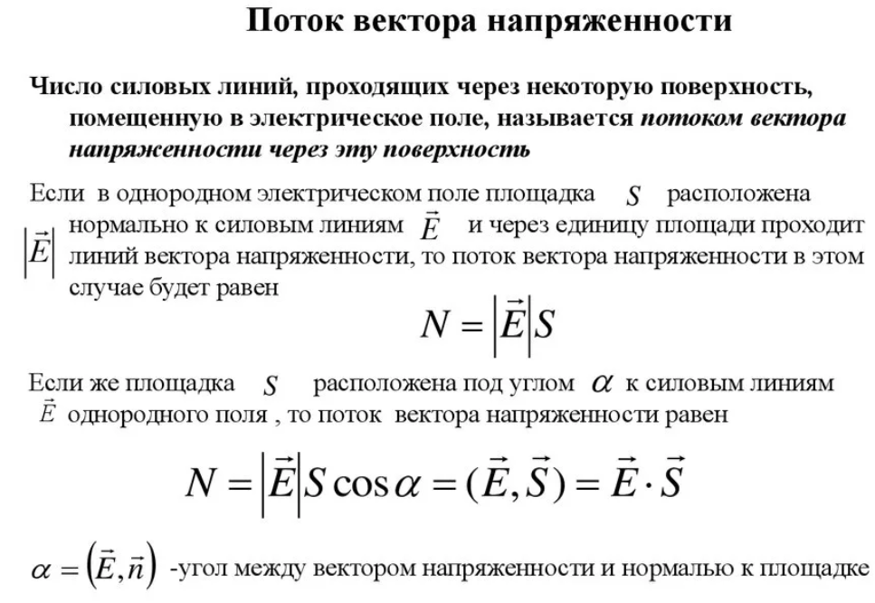

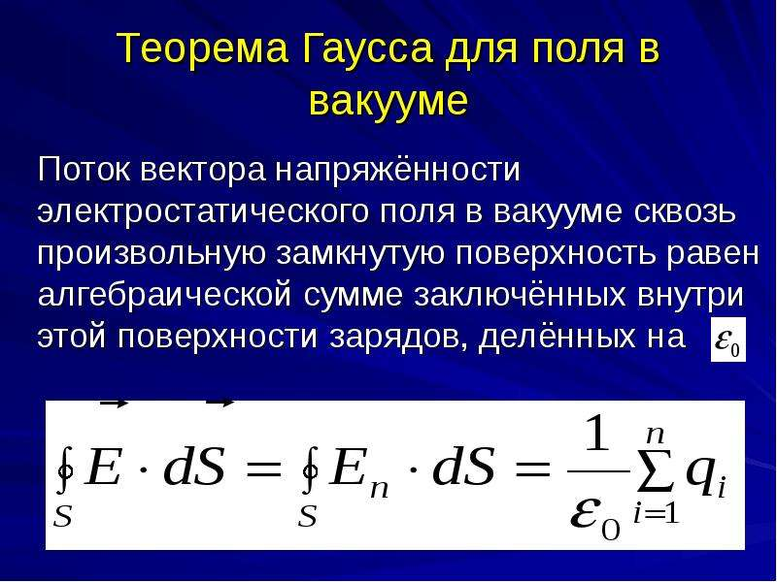

О4. Примеры использования теоремы Гаусса для вычисления напряженности полей.

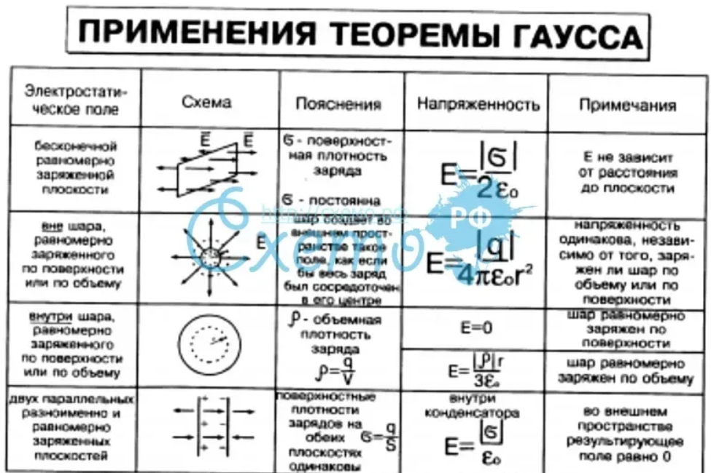

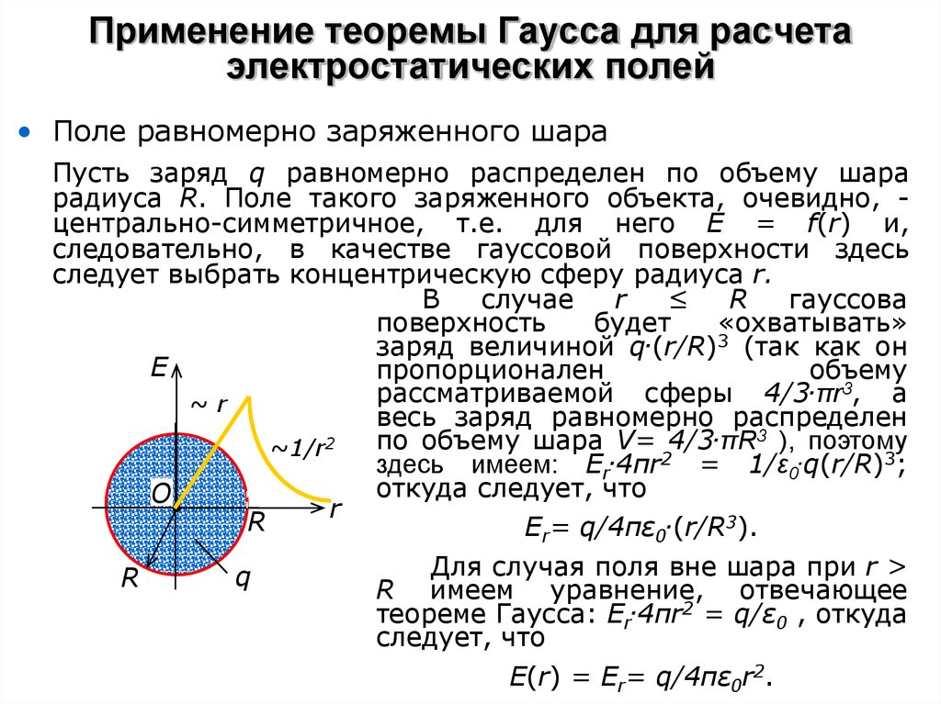

О5. Работа сил электростатического поля. Энергия поля.

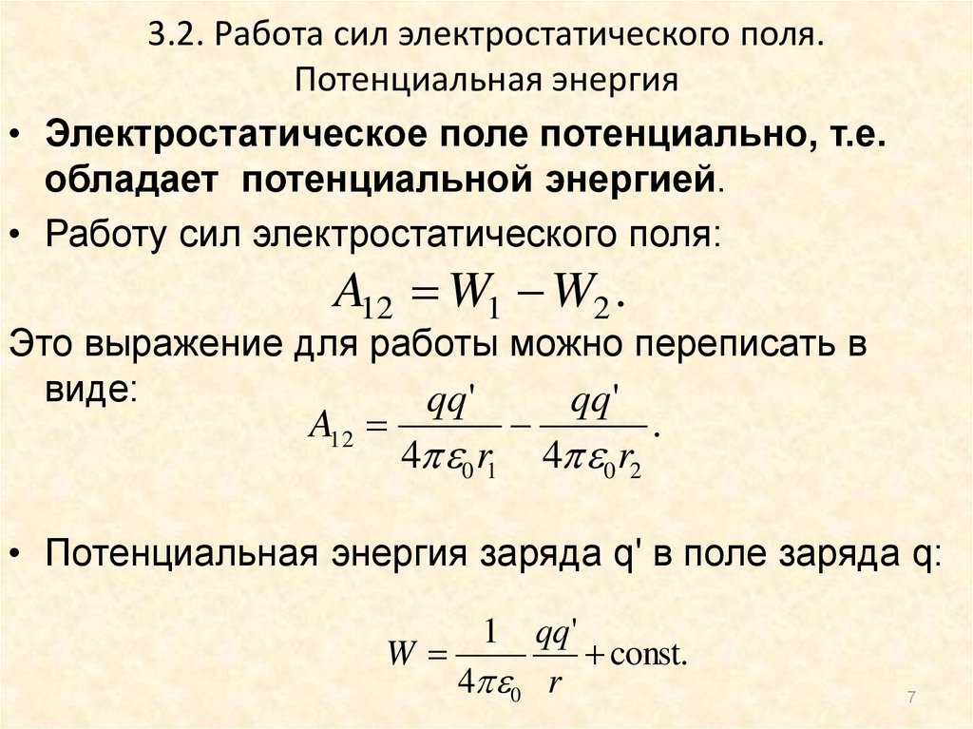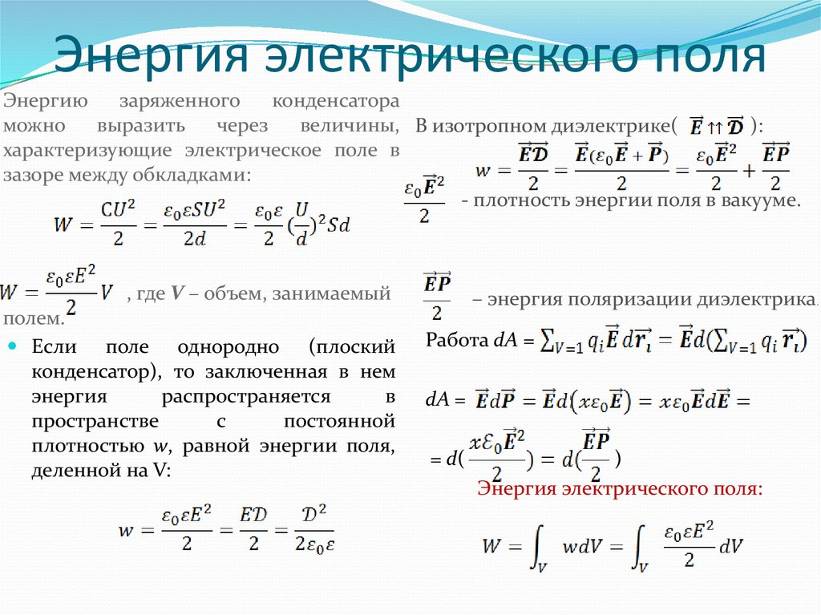

6-10 нету(

***11. Электрическая емкость проводников.***  
**Электри́ческая ёмкость** — характеристика [проводника](https://ru.wikipedia.org/wiki/%D0%9F%D1%80%D0%BE%D0%B2%D0%BE%D0%B4%D0%BD%D0%B8%D0%BA_(%D1%8D%D0%BB%D0%B5%D0%BA%D1%82%D1%80%D0%B8%D1%87%D0%B5%D1%81%D1%82%D0%B2%D0%BE)), мера его способности накапливать [электрический заряд](https://ru.wikipedia.org/wiki/%D0%AD%D0%BB%D0%B5%D0%BA%D1%82%D1%80%D0%B8%D1%87%D0%B5%D1%81%D0%BA%D0%B8%D0%B9_%D0%B7%D0%B0%D1%80%D1%8F%D0%B4). В теории электрических цепей ёмкостью называют взаимную ёмкость между двумя проводниками; параметр ёмкостного элемента электрической схемы, представленного в виде двухполюсника. Такая ёмкость определяется как отношение величины электрического заряда к [разности потенциалов](https://ru.wikipedia.org/wiki/%D0%AD%D0%BB%D0%B5%D0%BA%D1%82%D1%80%D0%B8%D1%87%D0%B5%D1%81%D0%BA%D0%BE%D0%B5_%D0%BD%D0%B0%D0%BF%D1%80%D1%8F%D0%B6%D0%B5%D0%BD%D0%B8%D0%B5) между этими проводниками (СИ: Фарад) 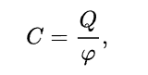

***12. Конденсаторы.***

**Конденса́тор** (от [лат.](https://ru.wikipedia.org/wiki/%D0%9B%D0%B0%D1%82%D0%B8%D0%BD%D1%81%D0%BA%D0%B8%D0%B9_%D1%8F%D0%B7%D1%8B%D0%BA) *condensare* — «уплотнять», «сгущать» или от [лат.](https://ru.wikipedia.org/wiki/%D0%9B%D0%B0%D1%82%D0%B8%D0%BD%D1%81%D0%BA%D0%B8%D0%B9_%D1%8F%D0%B7%D1%8B%D0%BA) *condensatio* — «накопление») — [двухполюсник](https://ru.wikipedia.org/wiki/%D0%94%D0%B2%D1%83%D1%85%D0%BF%D0%BE%D0%BB%D1%8E%D1%81%D0%BD%D0%B8%D0%BA) с постоянным или переменным значением [ёмкости](https://ru.wikipedia.org/wiki/%D0%AD%D0%BB%D0%B5%D0%BA%D1%82%D1%80%D0%B8%D1%87%D0%B5%D1%81%D0%BA%D0%B0%D1%8F_%D1%91%D0%BC%D0%BA%D0%BE%D1%81%D1%82%D1%8C)[[1]](https://ru.wikipedia.org/wiki/%D0%AD%D0%BB%D0%B5%D0%BA%D1%82%D1%80%D0%B8%D1%87%D0%B5%D1%81%D0%BA%D0%B8%D0%B9_%D0%BA%D0%BE%D0%BD%D0%B4%D0%B5%D0%BD%D1%81%D0%B0%D1%82%D0%BE%D1%80#cite_note-1) и малой [проводимостью](https://ru.wikipedia.org/wiki/%D0%AD%D0%BB%D0%B5%D0%BA%D1%82%D1%80%D0%B8%D1%87%D0%B5%D1%81%D0%BA%D0%B0%D1%8F_%D0%BF%D1%80%D0%BE%D0%B2%D0%BE%D0%B4%D0%B8%D0%BC%D0%BE%D1%81%D1%82%D1%8C); устройство для накопления [заряда](https://ru.wikipedia.org/wiki/%D0%AD%D0%BB%D0%B5%D0%BA%D1%82%D1%80%D0%B8%D1%87%D0%B5%D1%81%D0%BA%D0%B8%D0%B9_%D0%B7%D0%B0%D1%80%D1%8F%D0%B4) и энергии электрического поля.

Конденсатор является пассивным электронным компонентом. [Ёмкость](https://ru.wikipedia.org/wiki/%D0%AD%D0%BB%D0%B5%D0%BA%D1%82%D1%80%D0%B8%D1%87%D0%B5%D1%81%D0%BA%D0%B0%D1%8F_%D1%91%D0%BC%D0%BA%D0%BE%D1%81%D1%82%D1%8C) конденсатора измеряется в [фарадах](https://ru.wikipedia.org/wiki/%D0%A4%D0%B0%D1%80%D0%B0%D0%B4).

***13. Энергия электрического поля.***  
По современным представлениям, электрическая энергия конденсатора локализована в пространстве между обкладками конденсатора, то есть в электрическом поле. Поэтому ее называют энергией электрического поля. Это легко проиллюстрировать на примере заряженного плоского конденсатора.

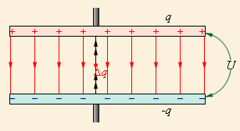

***14.Электрический диполь*Электрический диполь** — идеализированная электронейтральная система, состоящая из точечных и равных по абсолютной величине положительного и отрицательного [электрических зарядов](https://ru.wikipedia.org/wiki/%D0%AD%D0%BB%D0%B5%D0%BA%D1%82%D1%80%D0%B8%D1%87%D0%B5%D1%81%D0%BA%D0%B8%D0%B9_%D0%B7%D0%B0%D1%80%D1%8F%D0%B4).

Другими словами, электрический диполь представляет собой совокупность двух равных по абсолютной величине разноимённых точечных зарядов, находящихся на некотором расстоянии друг от друга.  
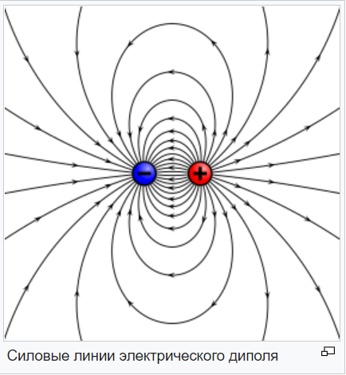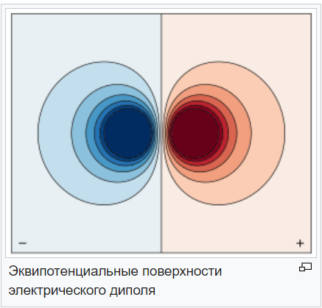

***15. Поляризация диэлектриков.***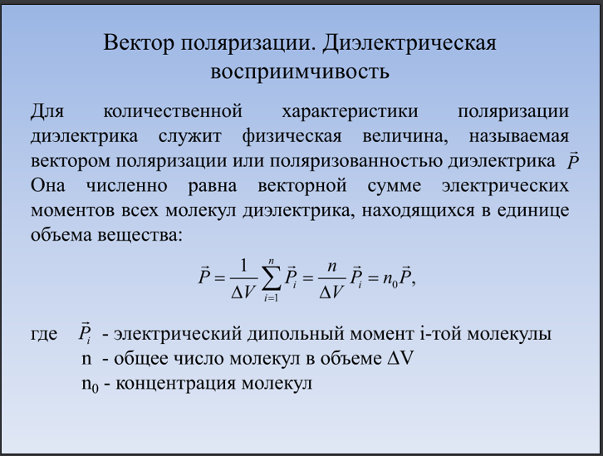  
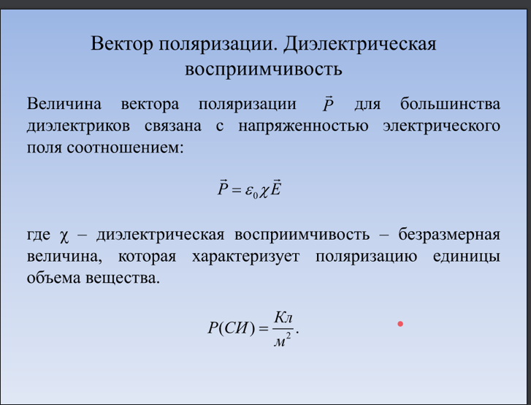

16. Вектор поляризации. Диэлектрическая восприимчивость.

При помещении диэлектрика во внешнее электростатическое поле 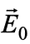 он поляризуется; количественной мерой поляризации диэлектрика является вектор поляризации 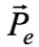.

**Вектором поляризации** называют предел отношения векторной суммы дипольных моментов некоторого объема диэлектрика к величине этого объема, когда последний стремится к физически бесконечно малому объему V’:

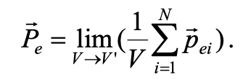

Здесь N – число диполей в объеме V’, 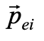 – дипольный момент i -того диполя. Физически бесконечно малым называют такой объем, величина которого много больше размеров одной молекулы (чтобы имело смысл усреднение дипольных моментов), и в тоже время достаточно мал, чтобы плотность вещества, результирующая напряженность электрического поля 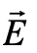в диэлектрике и другие макроскопические величины в его пределах можно считать неизменными. Таким образом, чем больше вектор поляризации, тем больше в диэлектрике дипольных моментов и тем лучше поляризуется диэлектрик.

вектор поляризации есть суммарный электрический момент единицы объема диэлектрика.

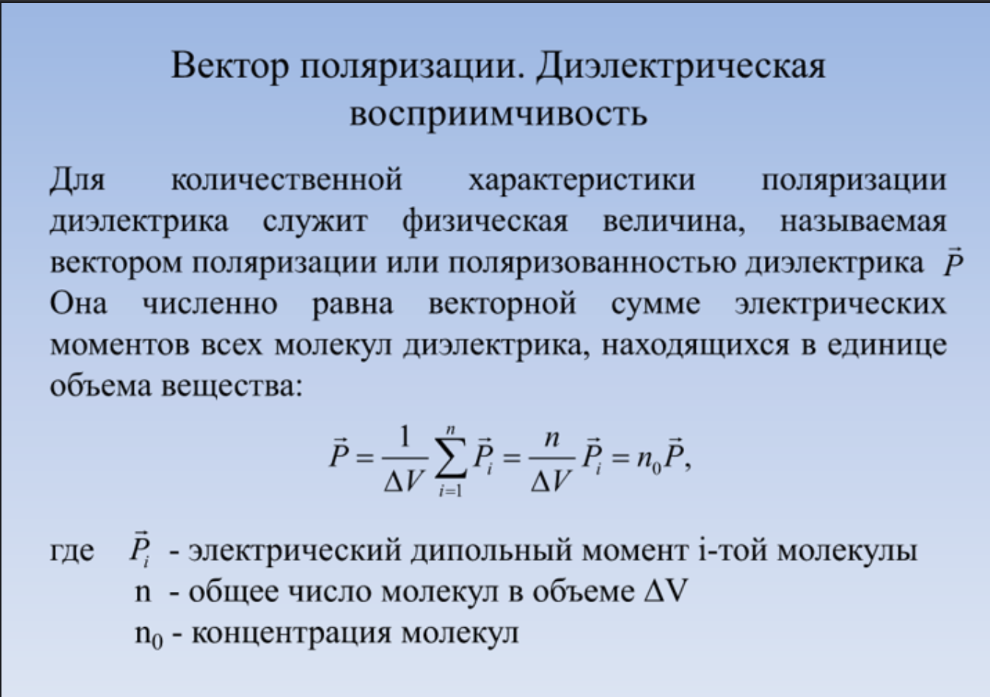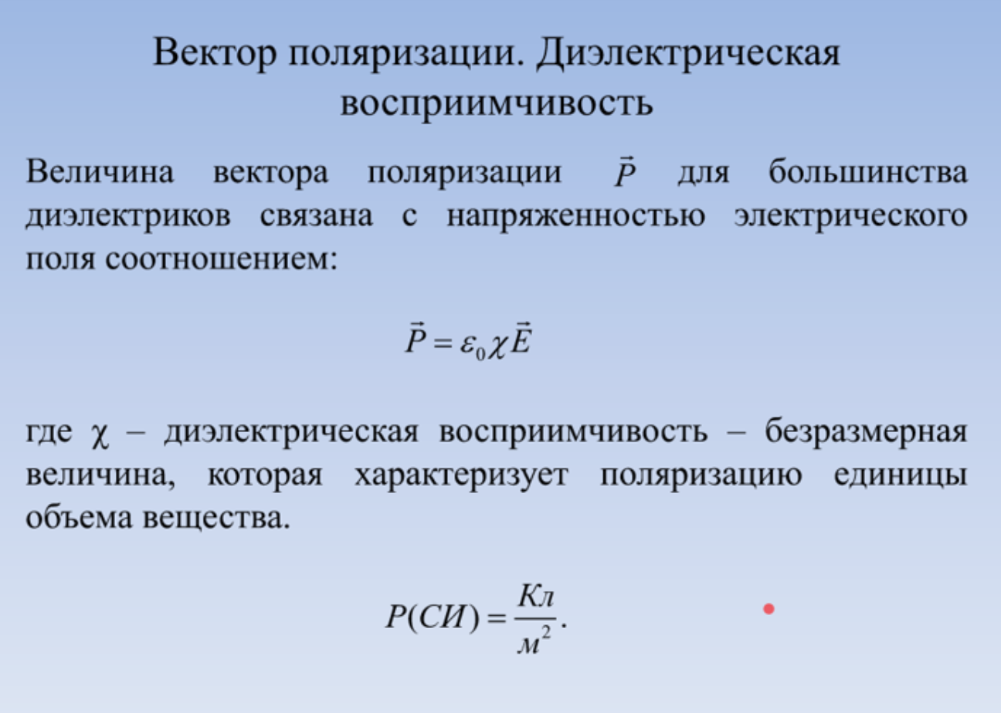

17. Поле в диэлектрике. Относительная диэлектрическая проницаемость вещества.

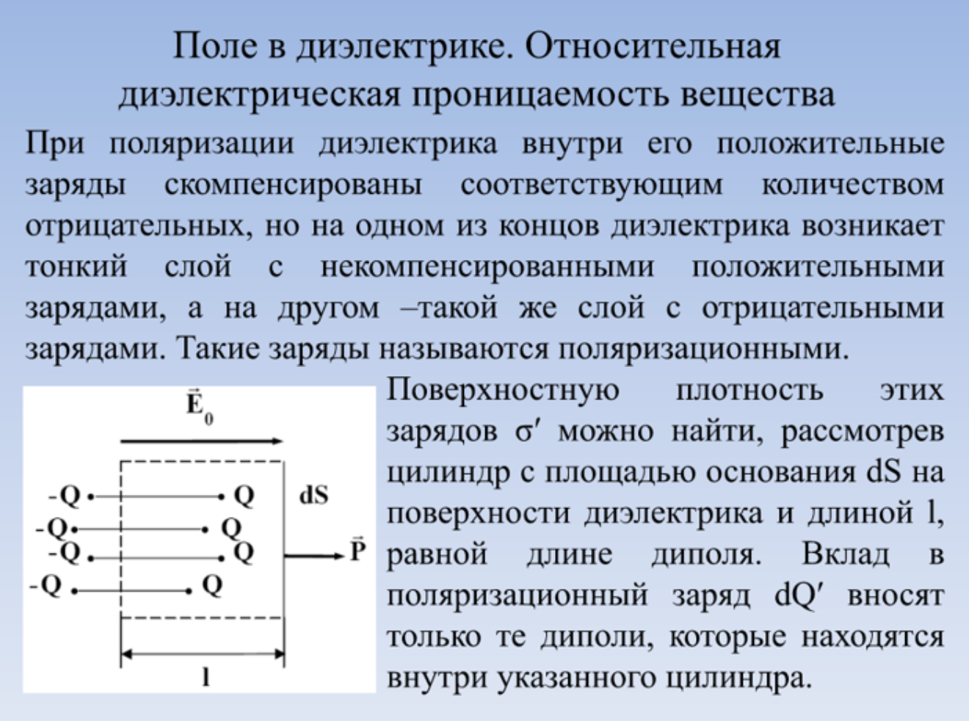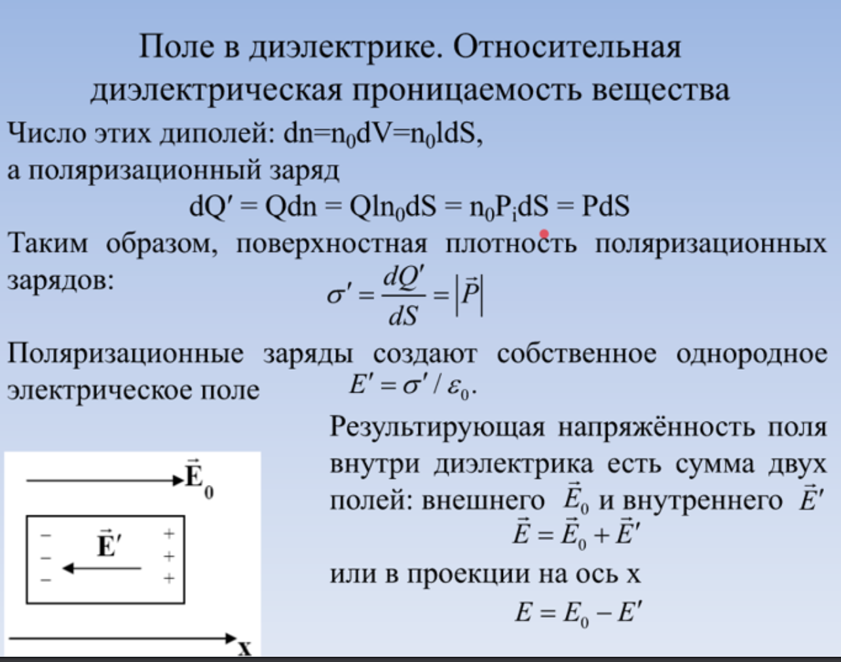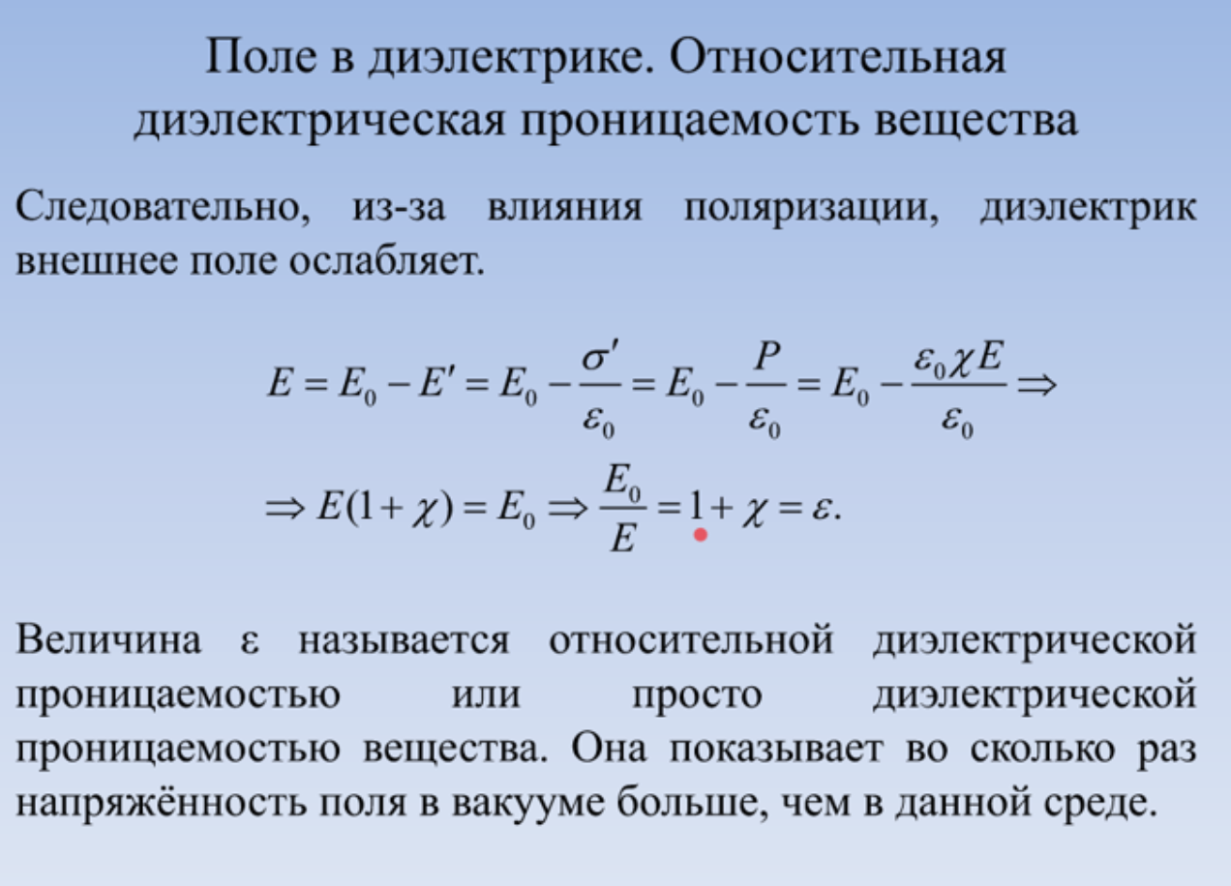

18. Вектор электрического смещения.

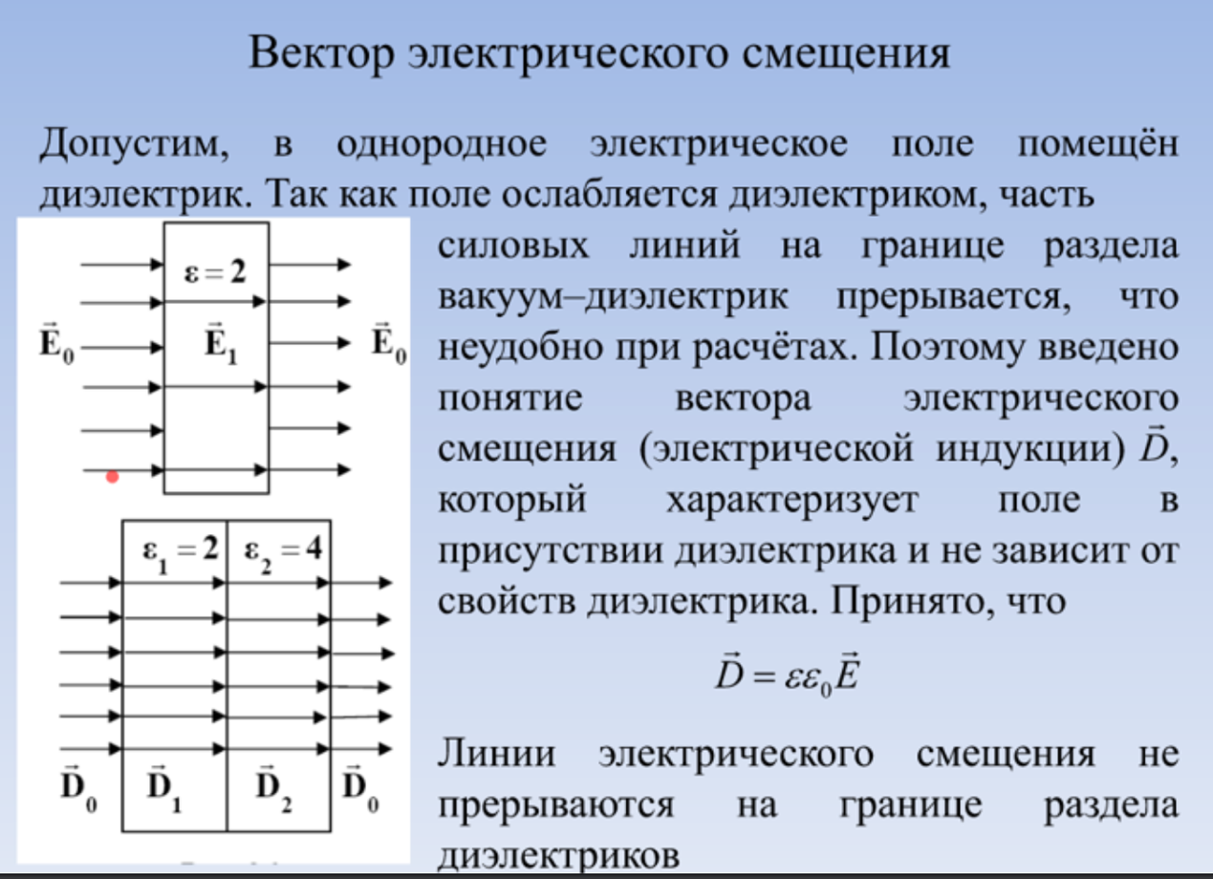

19.Теорема Гаусса для поля в любой среде.

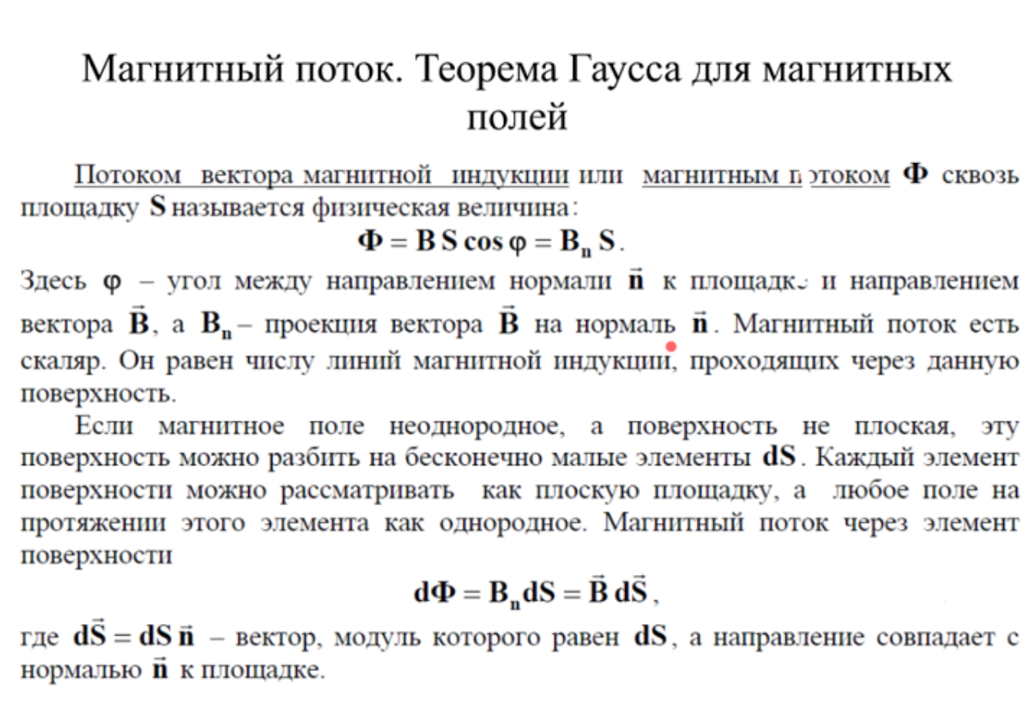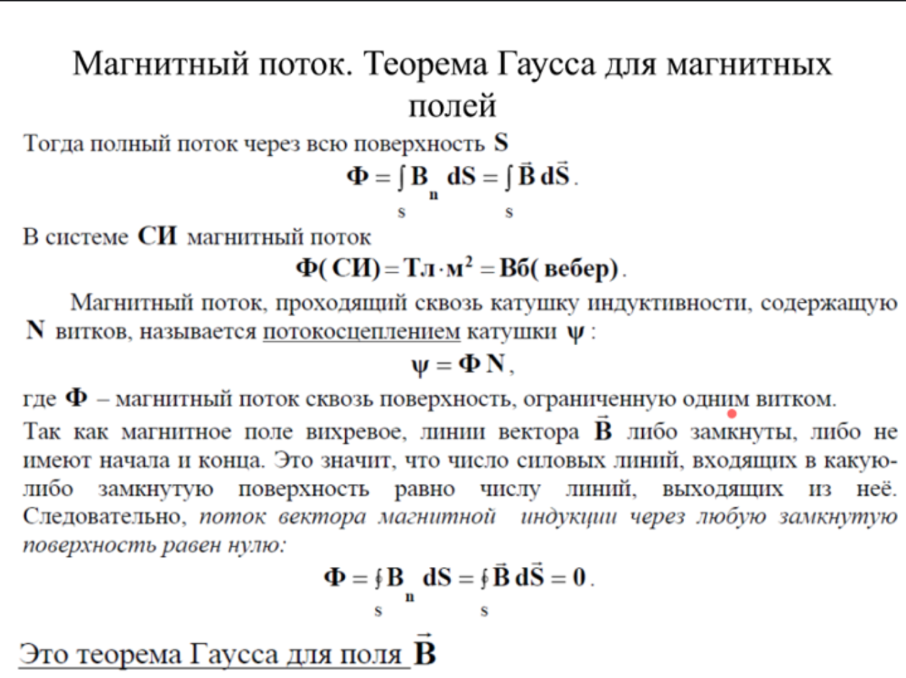

20. Сегнетоэлектрики и электреты.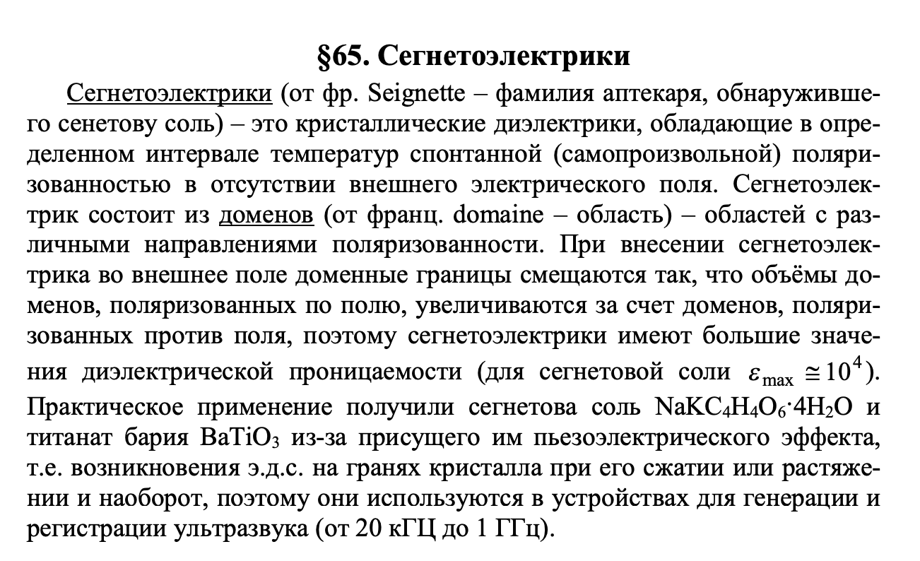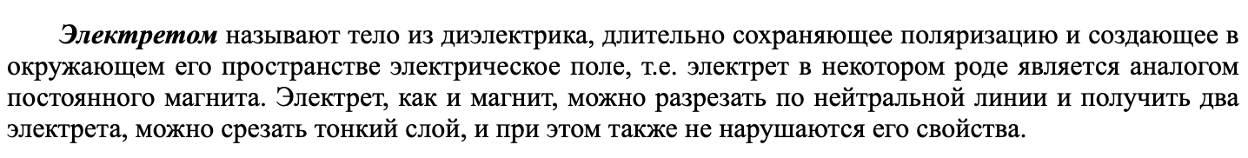

***21. Характеристики постоянного электрического тока***

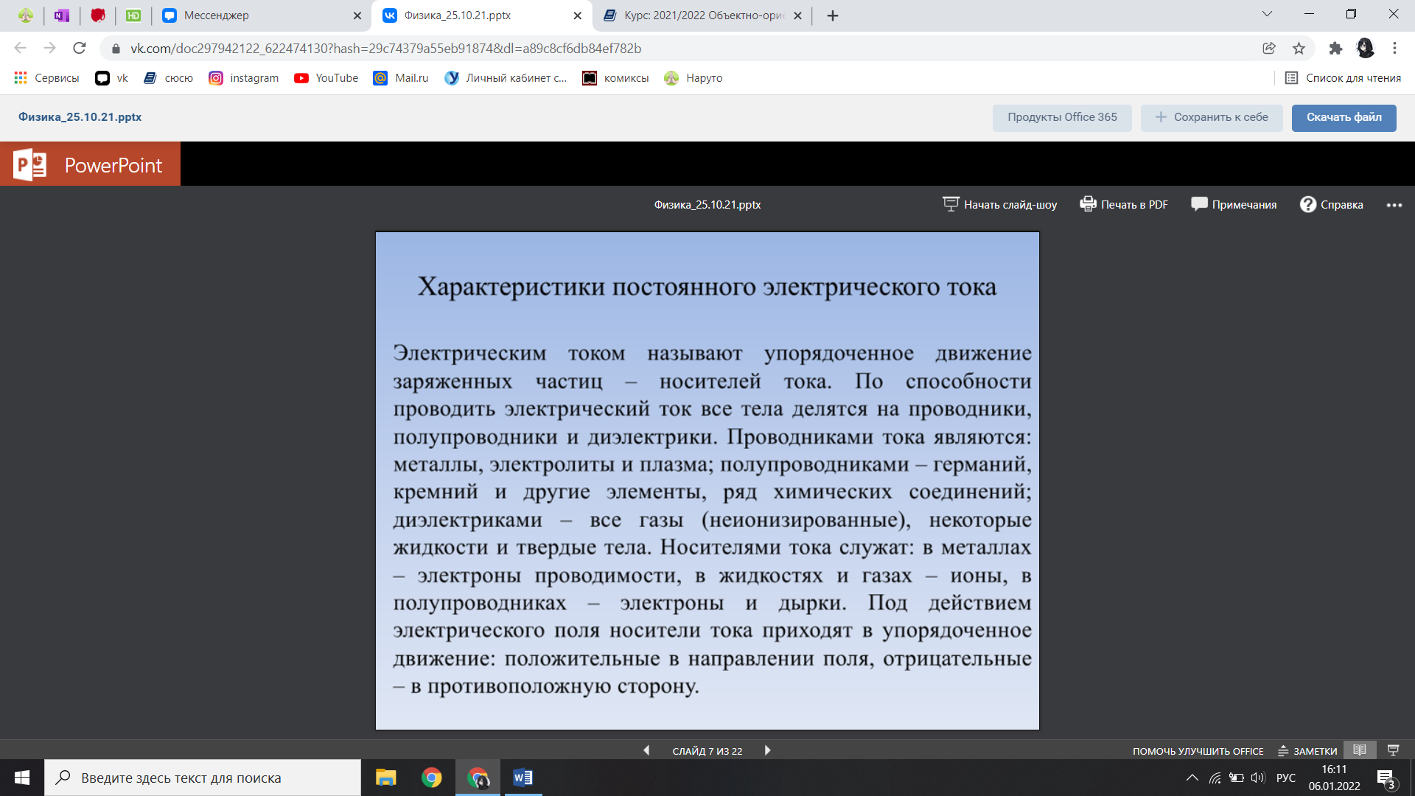

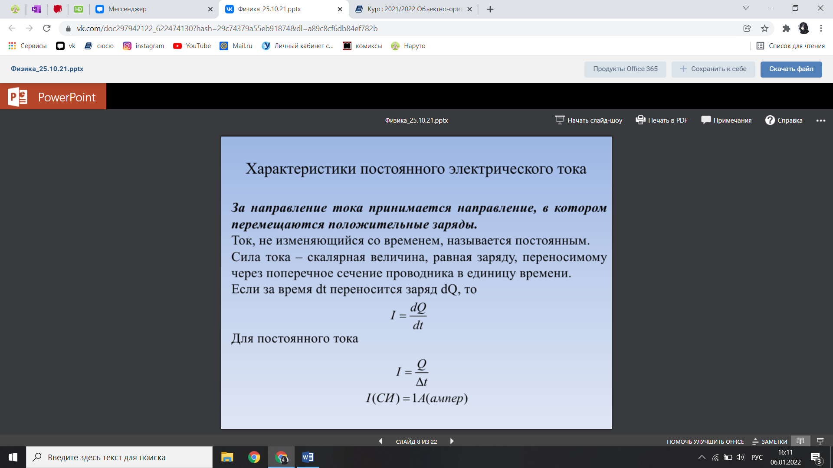

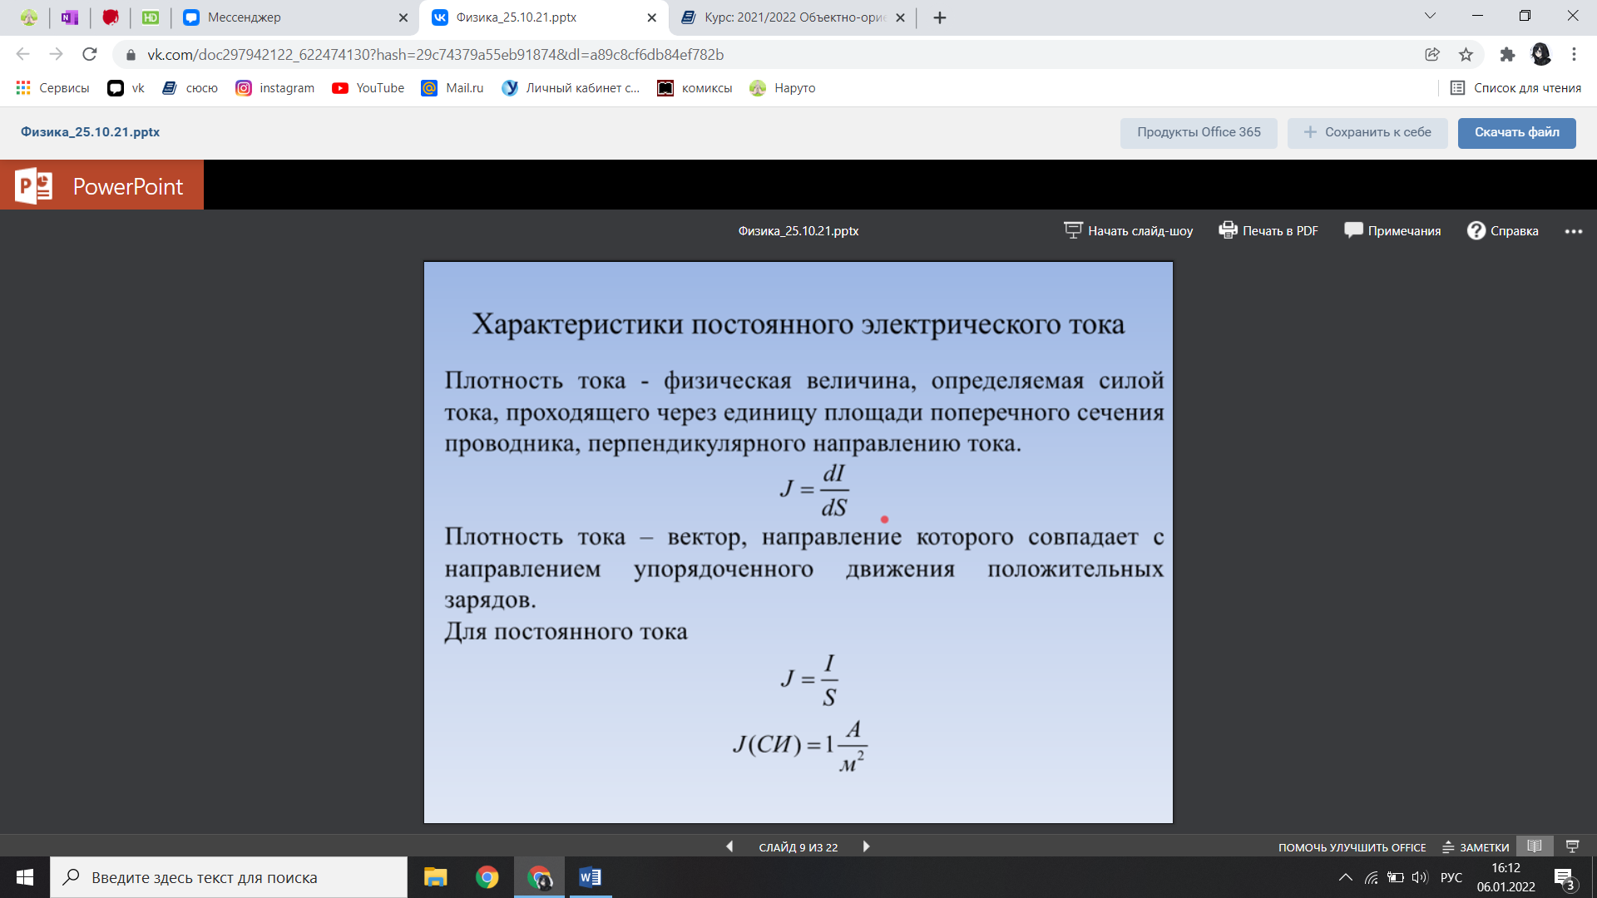

***22. Классическая электронная теория электропроводимости металлов и её опытные обоснования.***

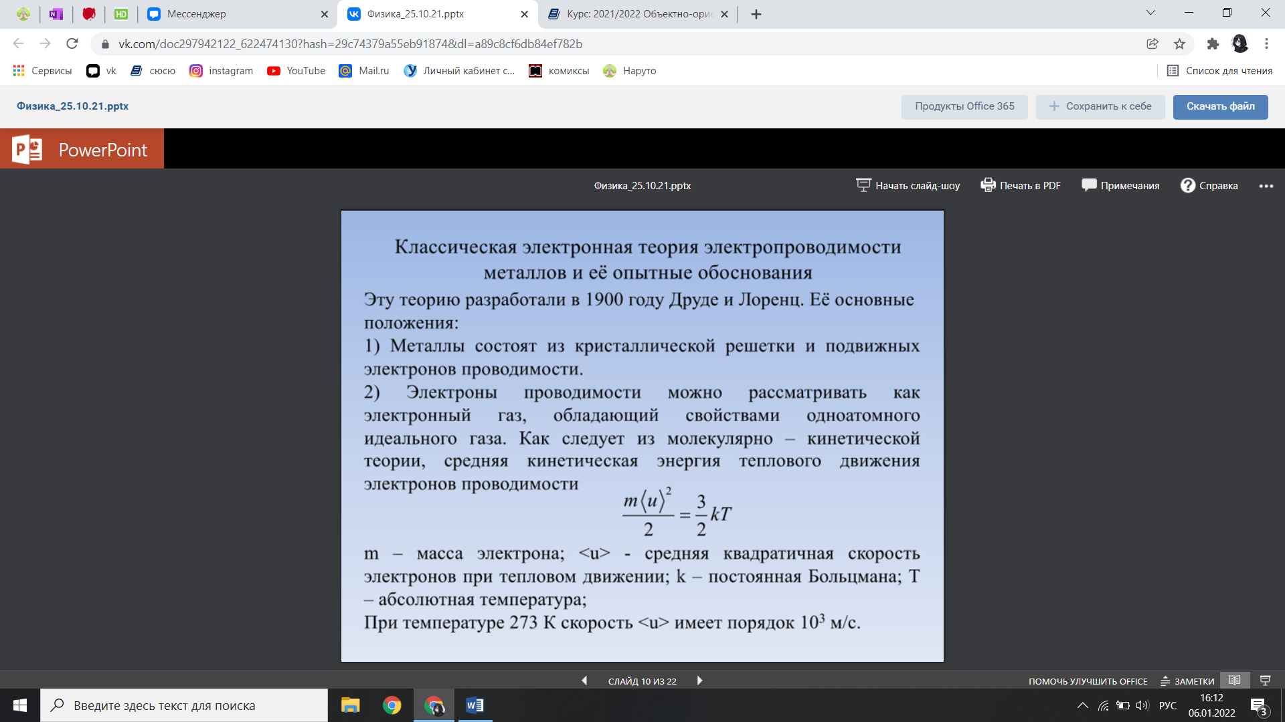

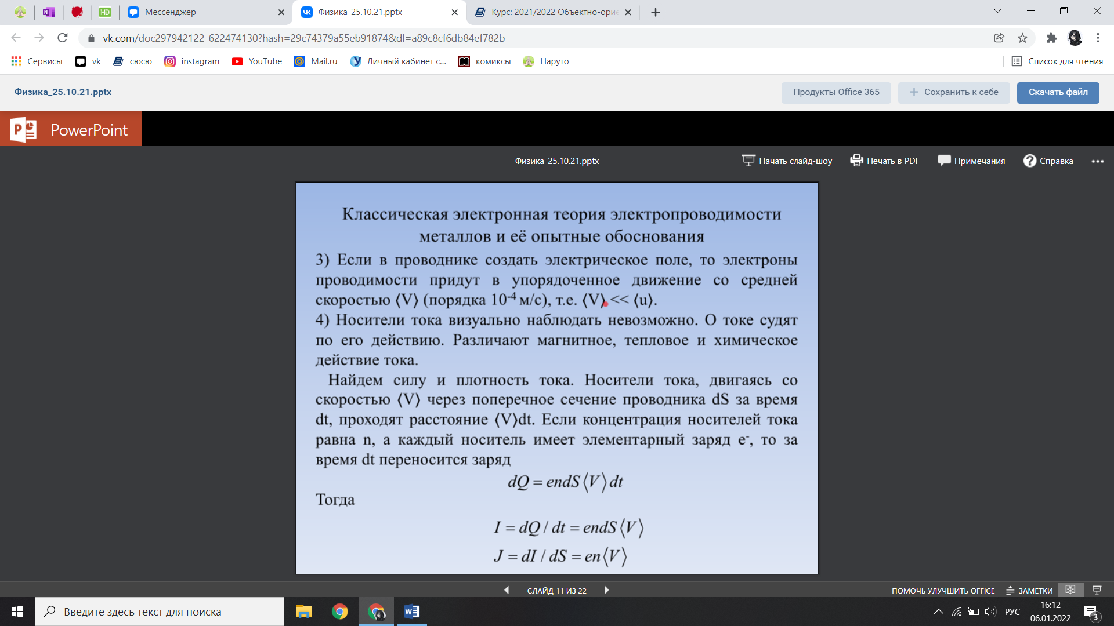

***23. Вывод закона Ома в дифференциальной форме из электронных представлений.***

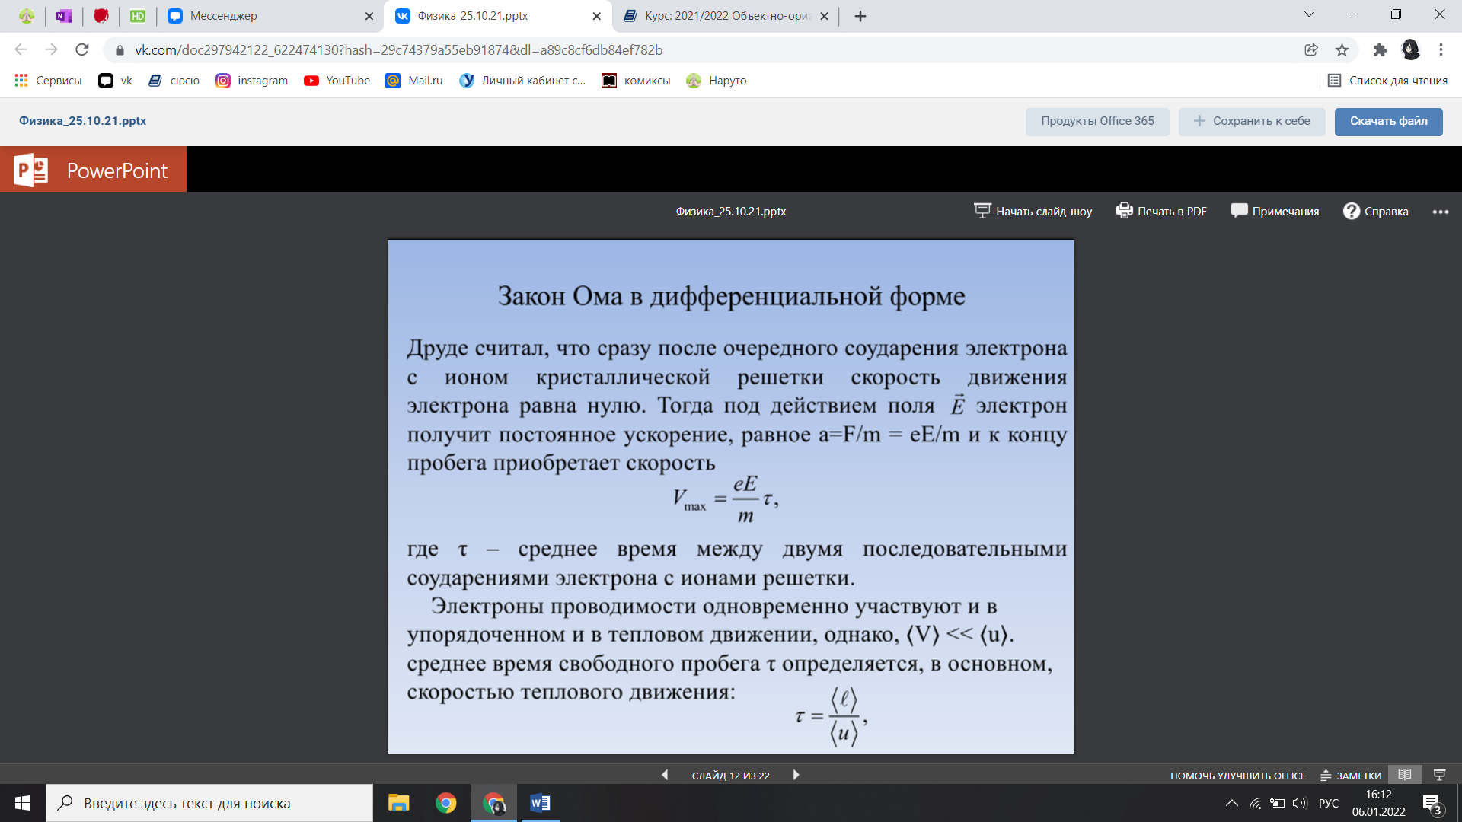

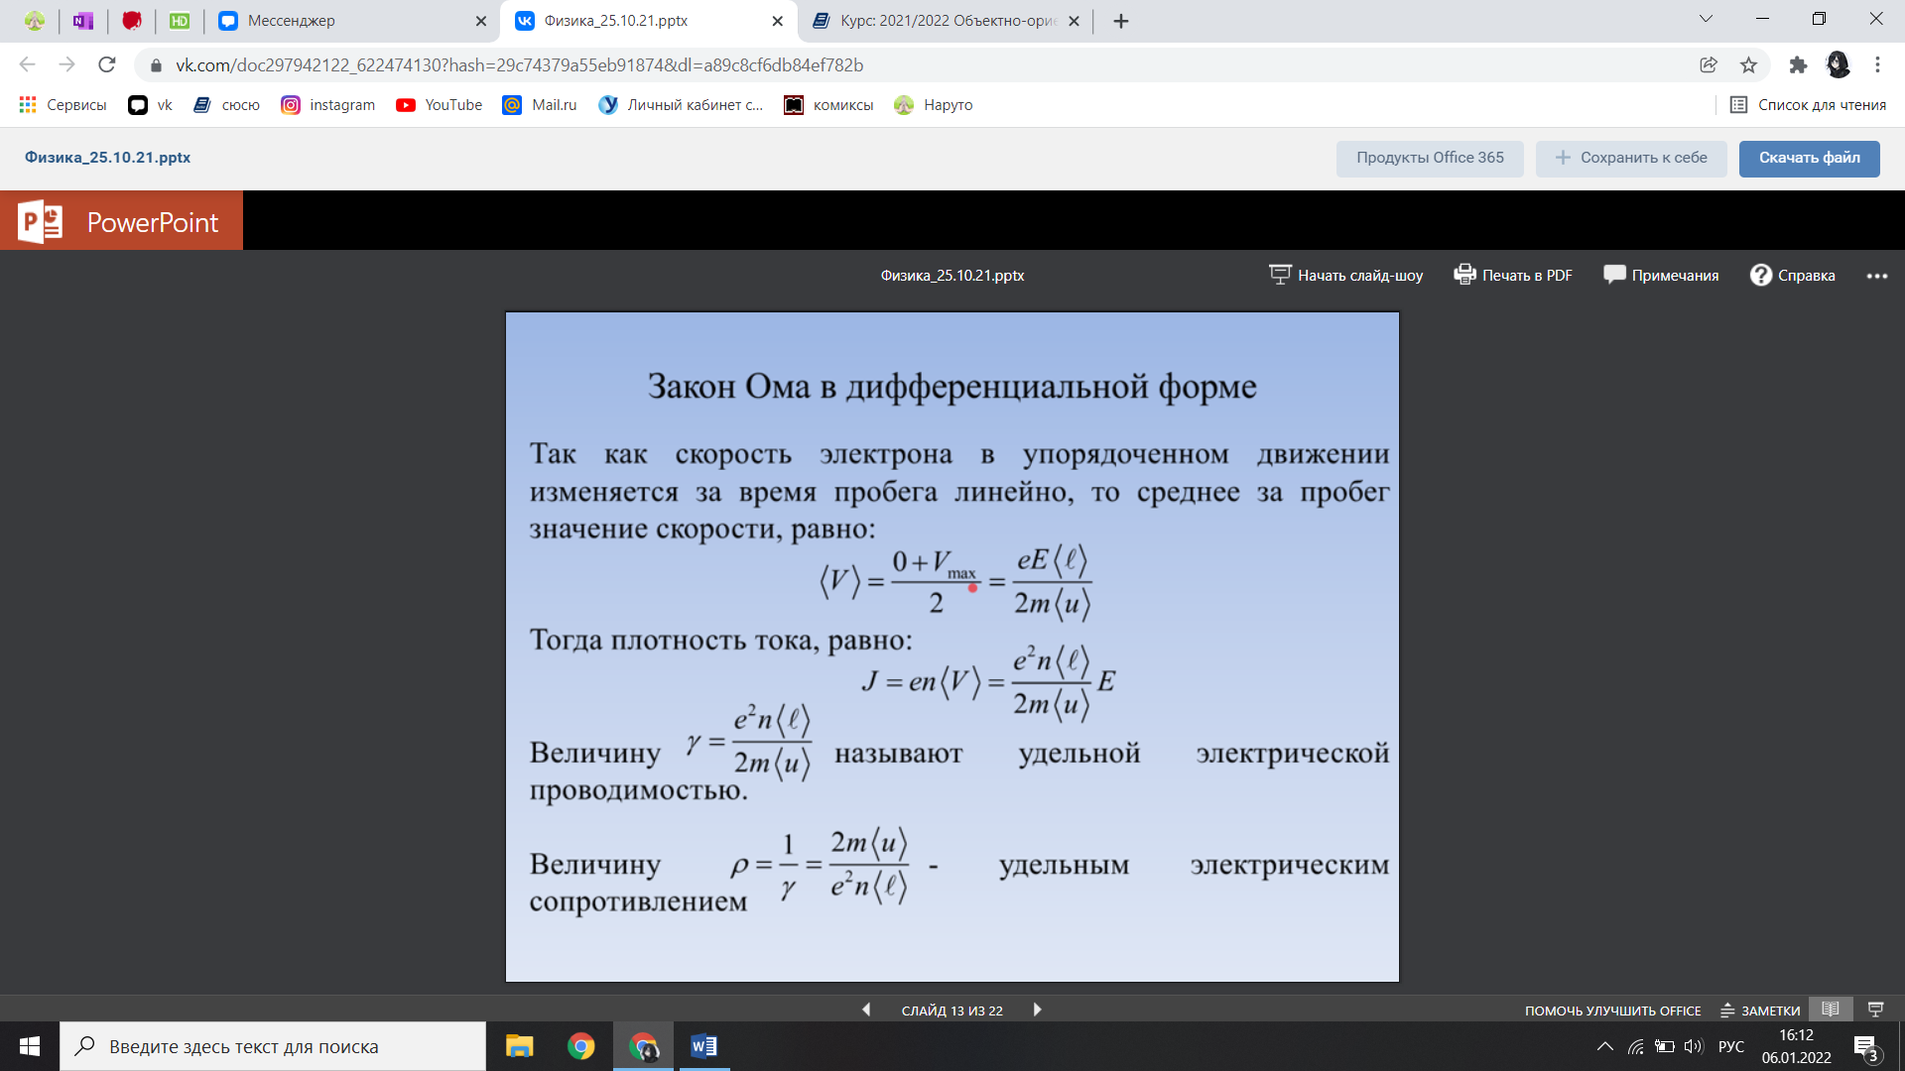

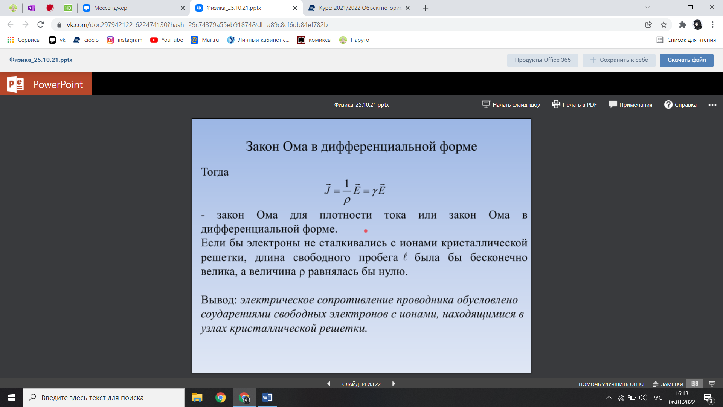

***24. Затруднения классической теории проводимости металлов.***

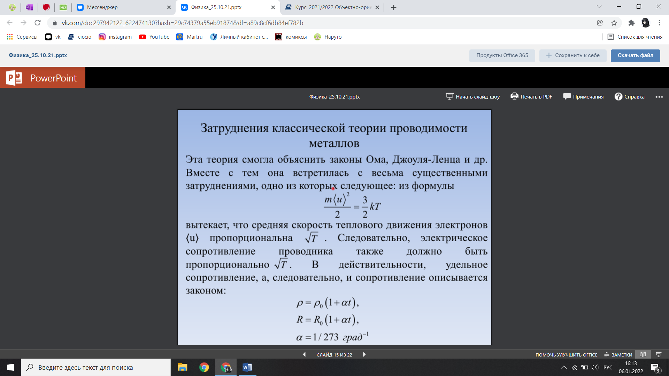

***25. Сторонние силы. Электродвижущая сила.***

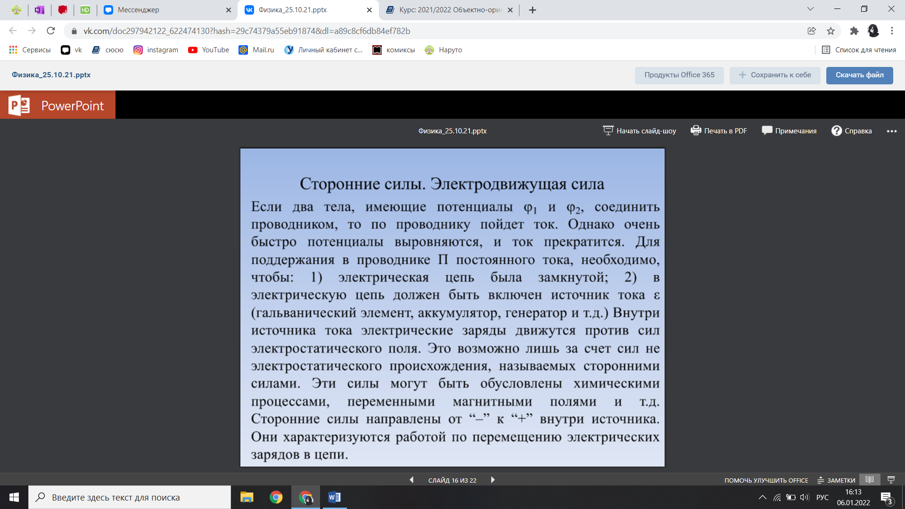

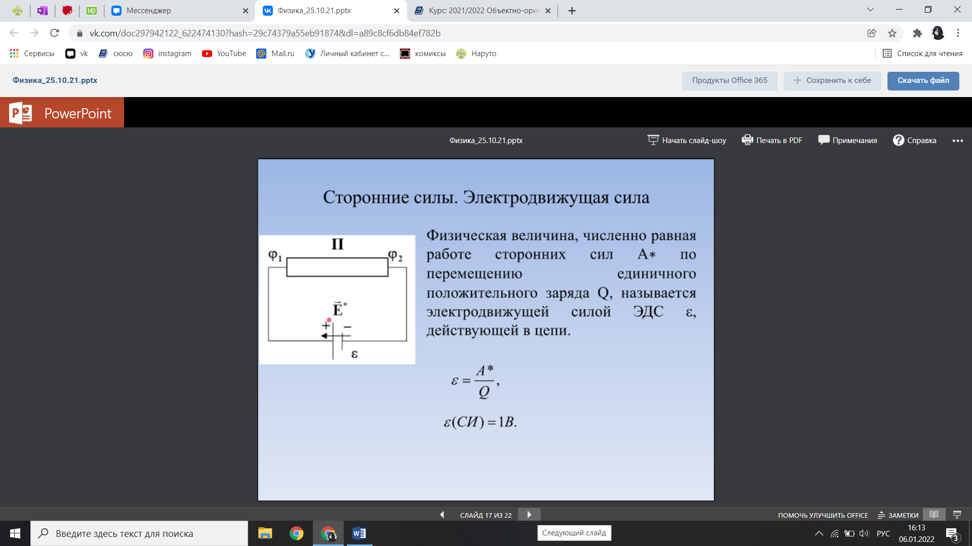

# 26. Закон Ома в интегральной форме

Для того, чтобы перейти к интегральной форме записи закона Ома для участка проводника, на котором действуют две силы, введем понятие линии тока.

Линия тока – кривая, в каждой точке которой вектор плотности тока направлен по касательной к этой кривой. В этом случае вектор плотности находится из соотношения:

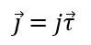 где τ ⃗ – единичный вектор касательной к линии тока.

Предположим, что удельное сопротивление (r) и напряженность поля движущих сил (E ⃗) на поперечном сечении проводника однородны, т.к. E ⃗ однородна, то j ⃗ так же однородная величина. Возьмем произвольное значение поперечного сечения цепи – S. Тогда:

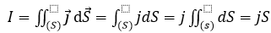, а значит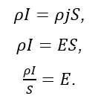

Последнее равенство до множим на dl (элементарное перемещение вдоль вектора плотности тока):

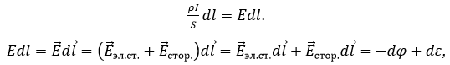где

* dφ – элементарный сброс потенциала электростатического поля,
* dε – элементарная работа сторонних сил по перемещению единичного положительного заряда (ЭДС).

Отсюда: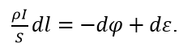

Учитывая, что ρ/S dl=dR (элементарное сопротивление), запишем закон Ома в интегральной форме:

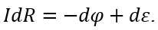

Закон Ома в интегральной форме для неоднородного участка цепи

Проинтегрируем получившееся соотношение на конкретном участке цепи постоянного тока между поперечными сечениями S1 и S2:

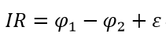 интегральный закон Ома для участка цепи

где:

* 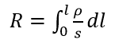 – сопротивление участка,
* 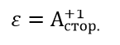 – работа сторонних сил на перемещении единичного положительного заряда по данному участку цепи ЭДС участка,
* 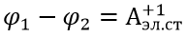– работа электростатических сил на перемещении единичного положительного заряда по данному участку цепи (напряжение участка),
* 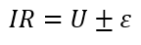– абсолютная величина работы сил сопротивления на перемещении единичного положительного заряда по данному участку цепи (падение напряжения участка).

Запишем значение напряжения при постоянном токе:

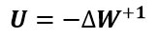

Отсюда запишем закон Ома:

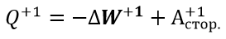

Таким образом закон Ома в интегральной форме – это закон изменения механической энергии единичного положительного заряда на этом участке. В арифметическом виде этот закон можно записать так:



**Напряжение**

Электри́ческое напряже́ние между точками A и B электрической цепи или электрического поля — скалярная физическая величина, значение которой равно работе эффективного электрического поля (включающего сторонние поля), совершаемой при переносе единичного пробного электрического заряда из точки A в точку B.

**27.** **Границы применимости закона Ома.**

При некоторых значениях напряженности электрического поля, созданного в газах, перемещающаяся заряженная частица может приобрести такую энергию, которой достаточно для того, чтобы вызвать вторичную ионизацию молекул. Число носителей зарядов при этом возрастает, удельная электропроводность изменяется. Вследствие этого пропорциональность между плотностью тока и напряженностью электрического поля нарушается. Отклонение от пропорциональности наблюдается и при искровом разряде в газах. Оба эти случая означают явное нарушение закона Ома.

Не подчиняется закону Ома и ток в электронных лампах, ток через контакт между двумя полупроводниками или полупроводником и металлом. Катастрофическим нарушением закона Ома является ток в сверхпроводниках: о зависимости силы тока от напряжения в этом случае говорить не приходится. Следовательно, закон Ома не является фундаментальным законом природы.

Но если бы закон Ома выполнялся во всех случаях прохождения тока через вещество, то электроника, построенная на нелинейной зависимости тока от напряжения, перестала бы существовать. А в наше время автоматики и телемеханики вряд ли стоит доказывать значение этих разделов науки для промышленности, транспорта, связи.

**28. Правила Кирхгофа.**

**Пра́вила Кирхго́фа** (часто в технической литературе называются *Зако́нами Кирхго́фа*) — соотношения, которые выполняются между токами и напряжениями на участках любой [электрической цепи](https://ru.wikipedia.org/wiki/%D0%AD%D0%BB%D0%B5%D0%BA%D1%82%D1%80%D0%B8%D1%87%D0%B5%D1%81%D0%BA%D0%B0%D1%8F_%D1%86%D0%B5%D0%BF%D1%8C).

Решения систем [линейных уравнений](https://ru.wikipedia.org/wiki/%D0%9B%D0%B8%D0%BD%D0%B5%D0%B9%D0%BD%D0%BE%D0%B5_%D1%83%D1%80%D0%B0%D0%B2%D0%BD%D0%B5%D0%BD%D0%B8%D0%B5), составленных на основе правил Кирхгофа, позволяют найти все токи и напряжения в электрических цепях постоянного, переменного и [квазистационарного тока](https://ru.wikipedia.org/wiki/%D0%A1%D1%82%D0%B0%D1%86%D0%B8%D0%BE%D0%BD%D0%B0%D1%80%D0%BD%D0%BE%D1%81%D1%82%D1%8C)[[1]](https://ru.wikipedia.org/wiki/%D0%9F%D1%80%D0%B0%D0%B2%D0%B8%D0%BB%D0%B0_%D0%9A%D0%B8%D1%80%D1%85%D0%B3%D0%BE%D1%84%D0%B0#cite_note-1).

Имеют особое значение в электротехнике из-за своей универсальности, так как пригодны для решения многих задач в [теории электрических цепей](https://ru.wikipedia.org/wiki/%D0%A2%D0%B5%D0%BE%D1%80%D0%B8%D1%8F_%D1%8D%D0%BB%D0%B5%D0%BA%D1%82%D1%80%D0%B8%D1%87%D0%B5%D1%81%D0%BA%D0%B8%D1%85_%D1%86%D0%B5%D0%BF%D0%B5%D0%B9) и практических расчётов сложных электрических цепей.

Применение правил Кирхгофа к линейной электрической цепи позволяет получить [систему линейных уравнений](https://ru.wikipedia.org/wiki/%D0%A1%D0%B8%D1%81%D1%82%D0%B5%D0%BC%D0%B0_%D0%BB%D0%B8%D0%BD%D0%B5%D0%B9%D0%BD%D1%8B%D1%85_%D0%B0%D0%BB%D0%B3%D0%B5%D0%B1%D1%80%D0%B0%D0%B8%D1%87%D0%B5%D1%81%D0%BA%D0%B8%D1%85_%D1%83%D1%80%D0%B0%D0%B2%D0%BD%D0%B5%D0%BD%D0%B8%D0%B9) относительно токов или напряжений и, соответственно, при решении этой системы найти значения токов на всех ветвях цепи и все межузловые напряжения.

Сформулированы [Густавом Кирхгофом](https://ru.wikipedia.org/wiki/%D0%9A%D0%B8%D1%80%D1%85%D0%B3%D0%BE%D1%84,_%D0%93%D1%83%D1%81%D1%82%D0%B0%D0%B2) в [1845 году](https://ru.wikipedia.org/wiki/1845_%D0%B3%D0%BE%D0%B4_%D0%B2_%D0%BD%D0%B0%D1%83%D0%BA%D0%B5)[[2]](https://ru.wikipedia.org/wiki/%D0%9F%D1%80%D0%B0%D0%B2%D0%B8%D0%BB%D0%B0_%D0%9A%D0%B8%D1%80%D1%85%D0%B3%D0%BE%D1%84%D0%B0#cite_note-2).

### Первое правило[[править](https://ru.wikipedia.org/w/index.php?title=%D0%9F%D1%80%D0%B0%D0%B2%D0%B8%D0%BB%D0%B0_%D0%9A%D0%B8%D1%80%D1%85%D0%B3%D0%BE%D1%84%D0%B0&veaction=edit&section=3) | [править код](https://ru.wikipedia.org/w/index.php?title=%D0%9F%D1%80%D0%B0%D0%B2%D0%B8%D0%BB%D0%B0_%D0%9A%D0%B8%D1%80%D1%85%D0%B3%D0%BE%D1%84%D0%B0&action=edit&section=3)]

[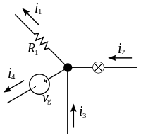](https://commons.wikimedia.org/wiki/File:KCL_-_Kirchhoff%27s_circuit_laws.svg?uselang=ru)

Сколько тока втекает в узел, столько из него и вытекает.  
*i*2 + *i*3 = *i*1 + *i*4

Первое правило Кирхгофа (правило токов Кирхгофа) гласит, что [алгебраическая сумма](https://ru.wikipedia.org/wiki/%D0%90%D0%BB%D0%B3%D0%B5%D0%B1%D1%80%D0%B0%D0%B8%D1%87%D0%B5%D1%81%D0%BA%D0%B0%D1%8F_%D1%81%D1%83%D0%BC%D0%BC%D0%B0) [токов](https://ru.wikipedia.org/wiki/%D0%A1%D0%B8%D0%BB%D0%B0_%D1%82%D0%BE%D0%BA%D0%B0) ветвей, сходящихся в каждом узле любой цепи, равна нулю. При этом направленный к узлу ток принято считать положительным, а направленный от узла — отрицательным: Алгебраическая сумма токов, направленных к узлу, равна сумме направленных от узла.

{\displaystyle \sum \limits _{j=1}^{n}I_{j}=0.}

Иными словами, сколько тока втекает в узел, столько из него и вытекает. Это правило следует из фундаментального [закона сохранения заряда](https://ru.wikipedia.org/wiki/%D0%97%D0%B0%D0%BA%D0%BE%D0%BD_%D1%81%D0%BE%D1%85%D1%80%D0%B0%D0%BD%D0%B5%D0%BD%D0%B8%D1%8F_%D0%B7%D0%B0%D1%80%D1%8F%D0%B4%D0%B0).

Однако при расчетах следует учитывать, что это правило применимо только в случае пренебрежимо малой емкости узла. В противном случае первое правило может нарушаться, что особенно заметно при высокочастотных токах.

### Второе правило[[править](https://ru.wikipedia.org/w/index.php?title=%D0%9F%D1%80%D0%B0%D0%B2%D0%B8%D0%BB%D0%B0_%D0%9A%D0%B8%D1%80%D1%85%D0%B3%D0%BE%D1%84%D0%B0&veaction=edit&section=4) | [править код](https://ru.wikipedia.org/w/index.php?title=%D0%9F%D1%80%D0%B0%D0%B2%D0%B8%D0%BB%D0%B0_%D0%9A%D0%B8%D1%80%D1%85%D0%B3%D0%BE%D1%84%D0%B0&action=edit&section=4)]

[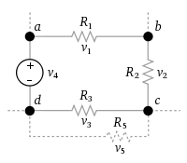](https://commons.wikimedia.org/wiki/File:Kirchhoff_voltage_law.svg?uselang=ru)

Правило напряжений Кирхгофа  
v1 + v2 + v3 +v4 = 0

Второе правило Кирхгофа (правило напряжений Кирхгофа) гласит, что [алгебраическая сумма](https://ru.wikipedia.org/wiki/%D0%90%D0%BB%D0%B3%D0%B5%D0%B1%D1%80%D0%B0%D0%B8%D1%87%D0%B5%D1%81%D0%BA%D0%B0%D1%8F_%D1%81%D1%83%D0%BC%D0%BC%D0%B0) [напряжений](https://ru.wikipedia.org/wiki/%D0%AD%D0%BB%D0%B5%D0%BA%D1%82%D1%80%D0%B8%D1%87%D0%B5%D1%81%D0%BA%D0%BE%D0%B5_%D0%BD%D0%B0%D0%BF%D1%80%D1%8F%D0%B6%D0%B5%D0%BD%D0%B8%D0%B5) на резистивных элементах замкнутого контура равна алгебраической сумме [ЭДС](https://ru.wikipedia.org/wiki/%D0%AD%D0%BB%D0%B5%D0%BA%D1%82%D1%80%D0%BE%D0%B4%D0%B2%D0%B8%D0%B6%D1%83%D1%89%D0%B0%D1%8F_%D1%81%D0%B8%D0%BB%D0%B0), входящих в этот контур. Если в контуре нет источников ЭДС (идеализированных генераторов напряжения), то суммарное падение напряжений равно нулю:

для постоянных напряжений {\displaystyle \sum _{k=1}^{n}E_{k}=\sum _{k=1}^{m}U_{k}=\sum _{k=1}^{m}R_{k}I_{k};}

для переменных напряжений {\displaystyle \sum _{k=1}^{n}e_{k}=\sum _{k=1}^{m}u_{k}=\sum _{k=1}^{m}R_{k}i_{k}+\sum _{k=1}^{m}u_{L\,k}+\sum _{k=1}^{m}u_{C\,k}.}

**Это правило вытекает из 3-го уравнения Максвелла, в частном случае стационарного магнитного поля.**

Иными словами, при полном обходе контура потенциал, изменяясь, возвращается к исходному значению. Частным случаем второго правила для цепи, состоящей из одного контура, является [закон Ома](https://ru.wikipedia.org/wiki/%D0%97%D0%B0%D0%BA%D0%BE%D0%BD_%D0%9E%D0%BC%D0%B0) для этой цепи. При составлении уравнения напряжений для контура нужно выбрать положительное направление обхода контура. При этом падение напряжения на ветви считают положительным, если направление обхода данной ветви совпадает с ранее выбранным направлением тока ветви, и отрицательным — в противном случае (см. далее).

Правила Кирхгофа справедливы для линейных и нелинейных линеаризованных цепей при любом характере изменения во времени токов и напряжений.

**29. Работа и мощность тока. КПД источника тока.**

При прохождении тока в цепи электрическое поле совершает работу по перемещению заряда. В этом случае работу электрического поля называют работой электрического тока.

При прохождении заряда q по участку цепи электрическое поле будет совершать работу: A=q⋅U, где U — напряжение электрического поля, A — работа, совершаемая силами электрического поля по перемещению заряда q из одной точки в другую.

Для выражения любой из этих величин можно использовать приведённый ниже рисунок.

*Рис.*1*. Зависимость между работой, напряжением и зарядом*

Количество заряда, прошедшее по участку цепи, пропорционально силе тока и времени прохождения заряда: q=I⋅t.

Работа электрического тока на участке цепи пропорциональна напряжению на её концах и количеству заряда, проходящего по этому участку: A=U⋅q.

Работа электрического тока на участке цепи пропорциональна силе тока, времени прохождения заряда и напряжению на концах участка цепи: A=U⋅I⋅t.

Чтобы выразить любую из величин из данной формулы, можно воспользоваться рисунком.

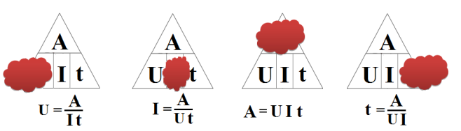

**КПД источника тока.**

Коэффициент полезного действия (КПД) источника тока — отношение полезной мощности тока на внешнем участке цепи к полной мощности, развиваемой сторонними силами источника тока:

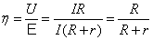**.**

**30. Магнитная индукция. Вихревой характер магнитного поля**

**Магни́тная инду́кция** — [векторная](https://ru.wikipedia.org/wiki/%D0%92%D0%B5%D0%BA%D1%82%D0%BE%D1%80_(%D0%BC%D0%B0%D1%82%D0%B5%D0%BC%D0%B0%D1%82%D0%B8%D0%BA%D0%B0)) физическая величина, являющаяся силовой характеристикой [магнитного поля](https://ru.wikipedia.org/wiki/%D0%9C%D0%B0%D0%B3%D0%BD%D0%B8%D1%82%D0%BD%D0%BE%D0%B5_%D0%BF%D0%BE%D0%BB%D0%B5), а именно характеристикой его действия на движущиеся [заряженные](https://ru.wikipedia.org/wiki/%D0%AD%D0%BB%D0%B5%D0%BA%D1%82%D1%80%D0%B8%D1%87%D0%B5%D1%81%D0%BA%D0%B8%D0%B9_%D0%B7%D0%B0%D1%80%D1%8F%D0%B4) частицы и на обладающие [магнитным моментом](https://ru.wikipedia.org/wiki/%D0%9C%D0%B0%D0%B3%D0%BD%D0%B8%D1%82%D0%BD%D1%8B%D0%B9_%D0%BC%D0%BE%D0%BC%D0%B5%D0%BD%D1%82) тела.

Стандартное обозначение: {\displaystyle {\vec {B}}}; единица измерения в [СИ](https://ru.wikipedia.org/wiki/%D0%9C%D0%B5%D0%B6%D0%B4%D1%83%D0%BD%D0%B0%D1%80%D0%BE%D0%B4%D0%BD%D0%B0%D1%8F_%D1%81%D0%B8%D1%81%D1%82%D0%B5%D0%BC%D0%B0_%D0%B5%D0%B4%D0%B8%D0%BD%D0%B8%D1%86) — [тесла](https://ru.wikipedia.org/wiki/%D0%A2%D0%B5%D1%81%D0%BB%D0%B0_(%D0%B5%D0%B4%D0%B8%D0%BD%D0%B8%D1%86%D0%B0_%D0%B8%D0%B7%D0%BC%D0%B5%D1%80%D0%B5%D0%BD%D0%B8%D1%8F)) (Тл), в [СГС](https://ru.wikipedia.org/wiki/%D0%A1%D0%93%D0%A1) — [гаусс](https://ru.wikipedia.org/wiki/%D0%93%D0%B0%D1%83%D1%81%D1%81_(%D0%B5%D0%B4%D0%B8%D0%BD%D0%B8%D1%86%D0%B0_%D0%B8%D0%B7%D0%BC%D0%B5%D1%80%D0%B5%D0%BD%D0%B8%D1%8F)) (Гс) (связь: 1 Тл = 104 Гс).

Величина магнитной индукции фигурирует в ряде важнейших формул [электродинамики](https://ru.wikipedia.org/wiki/%D0%AD%D0%BB%D0%B5%D0%BA%D1%82%D1%80%D0%BE%D0%B4%D0%B8%D0%BD%D0%B0%D0%BC%D0%B8%D0%BA%D0%B0), включая [уравнения Максвелла](https://ru.wikipedia.org/wiki/%D0%A3%D1%80%D0%B0%D0%B2%D0%BD%D0%B5%D0%BD%D0%B8%D1%8F_%D0%9C%D0%B0%D0%BA%D1%81%D0%B2%D0%B5%D0%BB%D0%BB%D0%B0).

Для измерения магнитной индукции {\displaystyle {\vec {B}}} используются [магнитометры-тесламетры](https://ru.wikipedia.org/wiki/%D0%9C%D0%B0%D0%B3%D0%BD%D0%B8%D1%82%D0%BE%D0%BC%D0%B5%D1%82%D1%80). Также она может быть найдена расчётным путём — в статической ситуации для этого достаточно знать пространственное распределение [токов](https://ru.wikipedia.org/wiki/%D0%AD%D0%BB%D0%B5%D0%BA%D1%82%D1%80%D0%B8%D1%87%D0%B5%D1%81%D0%BA%D0%B8%D0%B9_%D1%82%D0%BE%D0%BA).

Вектор {\displaystyle {\vec {B}}} в общем случае зависит от координат рассматриваемой точки и времени {\displaystyle t}. Он [не инвариантен](https://ru.wikipedia.org/wiki/%D0%98%D0%BD%D0%B2%D0%B0%D1%80%D0%B8%D0%B0%D0%BD%D1%82_(%D1%84%D0%B8%D0%B7%D0%B8%D0%BA%D0%B0)) относительно [преобразований Лоренца](https://ru.wikipedia.org/wiki/%D0%9F%D1%80%D0%B5%D0%BE%D0%B1%D1%80%D0%B0%D0%B7%D0%BE%D0%B2%D0%B0%D0%BD%D0%B8%D1%8F_%D0%9B%D0%BE%D1%80%D0%B5%D0%BD%D1%86%D0%B0) и изменяется при смене [системы отсчёта](https://ru.wikipedia.org/wiki/%D0%98%D0%BD%D0%B5%D1%80%D1%86%D0%B8%D0%B0%D0%BB%D1%8C%D0%BD%D0%B0%D1%8F_%D1%81%D0%B8%D1%81%D1%82%D0%B5%D0%BC%D0%B0_%D0%BE%D1%82%D1%81%D1%87%D1%91%D1%82%D0%B0).

## Физический смысл[[править](https://ru.wikipedia.org/w/index.php?title=%D0%9C%D0%B0%D0%B3%D0%BD%D0%B8%D1%82%D0%BD%D0%B0%D1%8F_%D0%B8%D0%BD%D0%B4%D1%83%D0%BA%D1%86%D0%B8%D1%8F&veaction=edit&section=1) | [править код](https://ru.wikipedia.org/w/index.php?title=%D0%9C%D0%B0%D0%B3%D0%BD%D0%B8%D1%82%D0%BD%D0%B0%D1%8F_%D0%B8%D0%BD%D0%B4%D1%83%D0%BA%D1%86%D0%B8%D1%8F&action=edit&section=1)]

Магнитная индукция {\displaystyle {\vec {B}}} — это такой вектор, что [сила Лоренца](https://ru.wikipedia.org/wiki/%D0%A1%D0%B8%D0%BB%D0%B0_%D0%9B%D0%BE%D1%80%D0%B5%D0%BD%D1%86%D0%B0) {\displaystyle {\vec {F}}}, действующая со стороны магнитного поля[[1]](https://ru.wikipedia.org/wiki/%D0%9C%D0%B0%D0%B3%D0%BD%D0%B8%D1%82%D0%BD%D0%B0%D1%8F_%D0%B8%D0%BD%D0%B4%D1%83%D0%BA%D1%86%D0%B8%D1%8F#cite_note-1) на заряд {\displaystyle q^{*}}, движущийся со скоростью {\displaystyle {\vec {v}}}, равна

{\displaystyle {\vec {F}}=q^{*}\left[{\vec {v}}\times {\vec {B}}\right]}

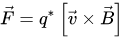

**Вихревой характер магнитного поля**

**Определение 1**

Вихревой характер магнитного поля заключается в непрерывности линий индукции любого магнитного поля при отсутствии начала и конца, так как они либо замкнуты, либо уходят в бесконечность. На порождение полей не влияет характер контуров с током. Векторные поля, обладающие непрерывными силовыми линиями, называются вихревыми полями. Магнитное поле также можно считать вихревым.

Электростатические поля имеют силовые линии, начинающиеся и заканчивающиеся на электрических зарядах, причем, всегда находятся в разомкнутом состоянии. Линии магнитного поля замкнуты. Это говорит об отсутствии магнитных зарядов в природе. Электрический ток образуется благодаря движению электрических зарядов. Так как магнитных зарядов нет, это объясняет отсутствие магнитного тока. Данное утверждение можно выразить при помощи уравнения: Определение вихревого поля также выполнимо другим способом. Вихревое магнитное поле

**Определение 2**

Векторные поля, вектор которых не равен нулю – это вихревые магнитные поля.

***31-35 нету(***

***36-40 нету(***

**41. Вывод закона Фарадея из закона сохранения энергии.**

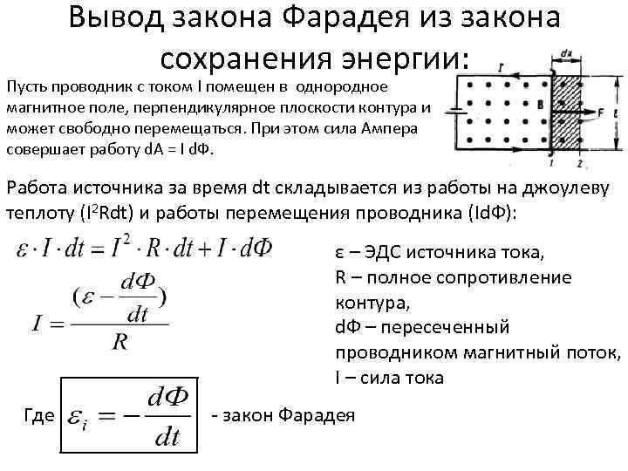

**42. Индуктивность контура.**

**Индуктивность контура** — это коэффициент пропорциональности между постоянным током, текущим в заданном замкнутом контуре, и потоком вектора магнитной индукции, создаваемым этим током через поверхность, окружённой этим контуром. Обозначение — , размерность — Гн (генри). Формульно:

Ф (1)

где

* + Ф — поток вектора магнитной индукции,
  +  — индуктивность контура,
  +  — сила тока в контуре.

**43. Явление самоиндукции. Токи при замыкании и размыкании цепи с индуктивностью.**

**Самоиндукция** — это **явление** возникновения ЭДС индукции в проводящем контуре (в **цепи**) при изменении протекающего через контур **тока**. При изменении **тока** в контуре пропорционально меняется и магнитный поток через поверхность, ограниченную этим контуром. Изменение этого магнитного потока, в силу закона электромагнитной индукции, приводит к возбуждению в этом контуре индуктивной ЭДС.

**Явления** **при** **замыкании** **и** **размыкании** **тока** **обусловлены** **индуктивностью** **цепи** **или** **самоиндукцией.** Если изменять ток в цепи, то собственный магнитный поток изменяется, и в цепи, помимо ЭДС источника, начнет действовать электродвижущая сила самоиндукции. При этом в дополнение к питающему току источника пойдет ток, вызванный ЭДС самоиндукции. Этот ток называется экстратоком или индукционным током.

**44. Явление взаимной индукции.**

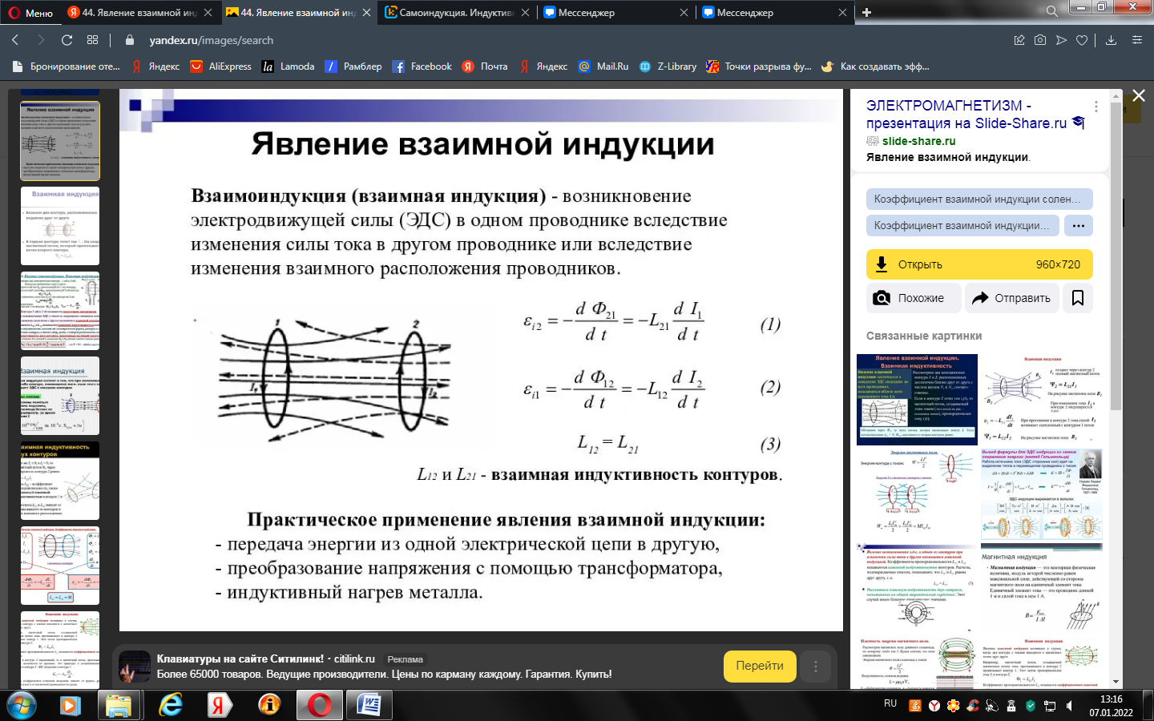

**45. Энергия магнитного поля.**

**Энергия магнитного поля** показывает, какую работу затратил электрический ток в проводнике (катушке индуктивности) на создание этого магнитного поля. Естественно эта энергия будет напрямую зависеть от индуктивности проводника, вокруг которого магнитное поле создается.

Оказывается, энергия магнитного поля равна половине про­изведения индуктивности цепи на квадрат силы тока, т. е.

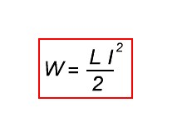

Энергия магнитного поля — величина, обозначающая работу, затраченную электрическим током в проводнике или катушке индуктивности на образование этого магнитного поля.

46. Магнитные моменты электронов и атомов.

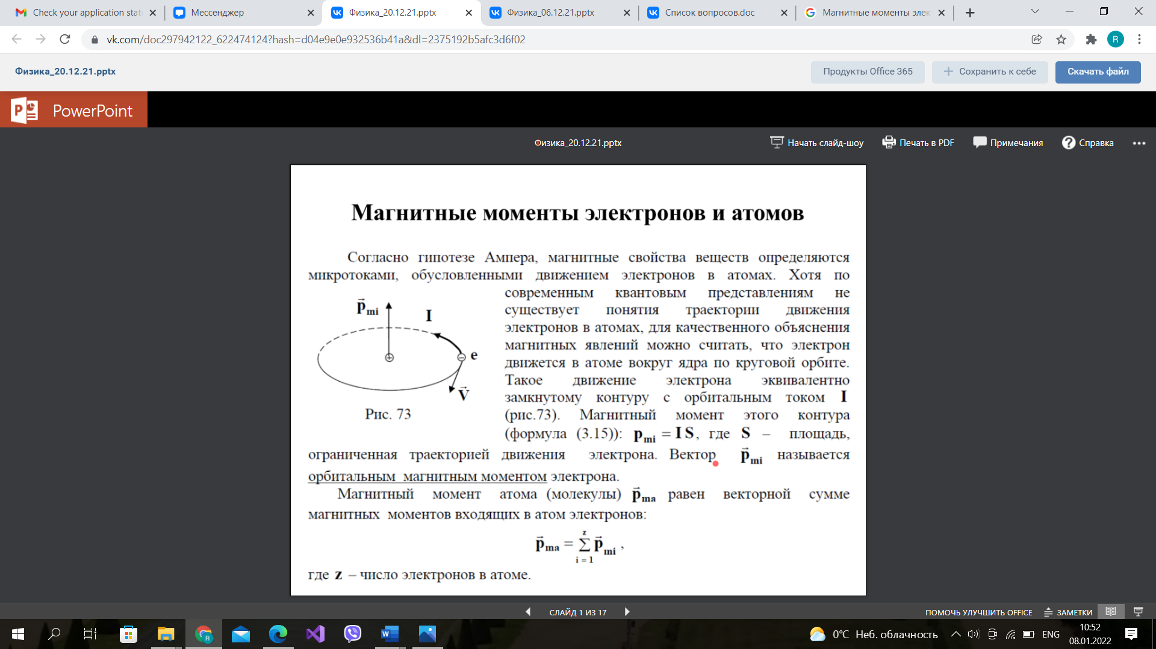

47. Атом в магнитном поле.

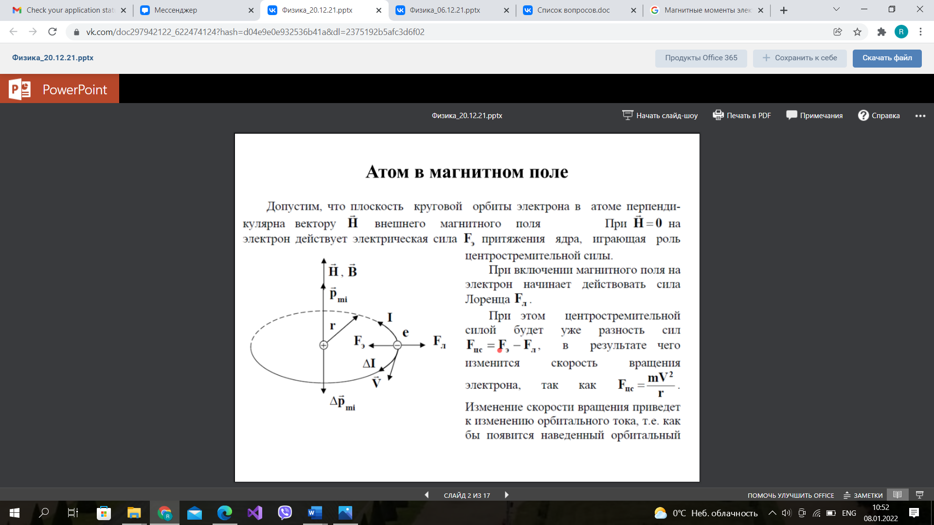

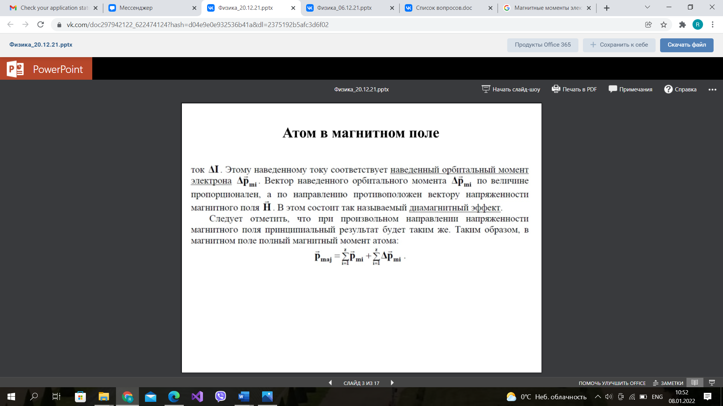

48. Намагниченность. Магнитная восприимчивость.

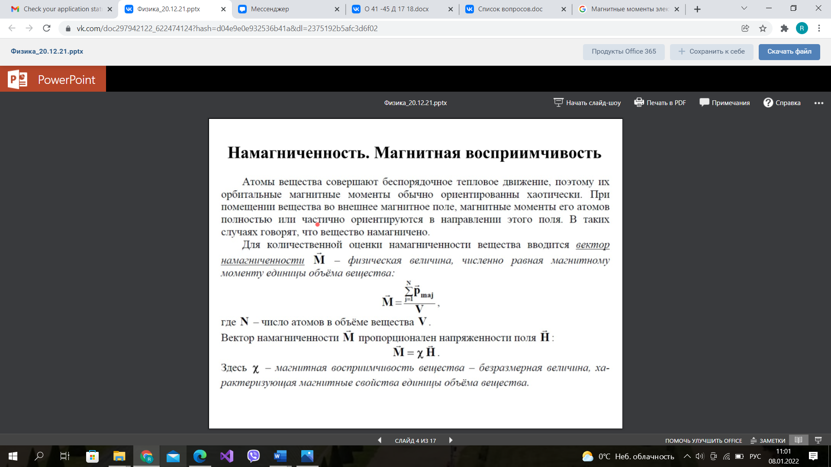

49. Свободные электромагнитные колебания.

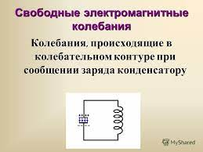

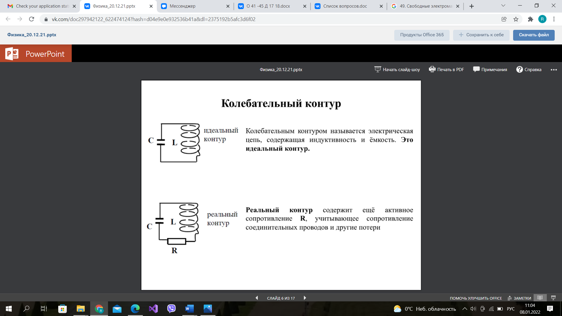

50. Затухающие электромагнитные колебания.

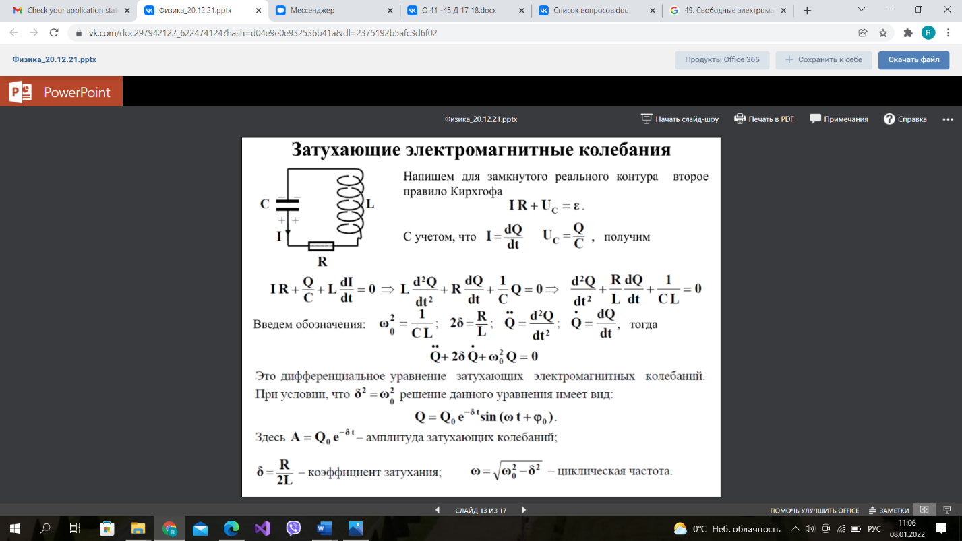

51**. Вынужденные электромагнитные колебания. Резонанс**

